Sumário

1 APRESENTAÇÃO | 2
2 CATÁLOGO DE AUTORIDADES | 3
2.1 Entrada de Autoridades de Nomes e Assuntos | 3
2.1.1 Nomes Pessoais e Entidades  2.1.1.1 Nomes Pessoais | 3
2.1.1.2 Entidades | 9
2.1.2 Cabeçalho de Assunto  2.1.3 Passo a passo  2.1.3.1 Passo a passo para nomes pessoais e entidades  2.1.3.2 Passo a passo para cabeçalho de assunto | 50
3 FLUXOGRAMA DAS ATIVIDADES | 114
3.1 Autoridades Nomes Pessoais e Entidades | 114
3.2 Cabeçalho de Assunto | 115
4 ANEXOS | 116

1 Apresentação

O objetivo deste documento é estabelecer as regras para entrada de registros de autoridades de nomes e assuntos e descrever o fluxo de trabalho. O documento está dividido em duas partes, sendo a primeira apresenta as regras para normalização dos nomes pessoais e entidades coletivas e a Lista de Cabeçalhos de Assunto, conforme os padrões de nomes e assuntos usados como pontos de acesso dos registros bibliográficos. A segunda parte mostra o fluxograma dos processos de estabelecimento de autoria e assunto. O Catálogo de Autoridades (nomes e assuntos) normaliza nomes, entidades coletivas e cabeçalhos de assunto visando uma melhor recuperação da informação, sendo por isto suporte para a Catalogação Cooperativa. O Catálogo de Autoridades – nome - se refere a: nomes pessoais, entidades coletivas, jurisdições, conferências, nome/título e título uniforme, sendo que nome pode ser usado como ponto de acesso principal, secundário, de assunto ou de série nos registros bibliográficos. O Catálogo de Autoridades – assunto - se refere a: termos tópicos, nomes geográficos, nomes com subdivisão de assunto, termos tópicos e nomes geográficos usados com subdivisão de assunto. Faz-se necessário a adoção de padrões, para que seja garantido que as decisões tomadas na atribuição de nomes e assuntos, sejam de uso comum e não comprometam a qualidade da recuperação no sistema de informação.

2 CATÁLOGO DE AUTORIDADES

O Catálogo de Autoridades é uma ferramenta fundamental para a Rede Bibliodata, no que se refere à qualidade do trabalho a ser realizado. Sendo utilizado para padronizar formas de nomes pessoais, entidades coletivas, eventos e títulos uniformes utilizados em registros bibliográficos. Os registros de autoridade apresentam remissivas que tem o objetivo de remeter os termos não autorizados e para os autorizados e referências que possibilitam o aumento do escopo da pesquisa.

2.1 Entrada de Autoridade Nomes e Assunto
As regras estabelecidas no Código Anglo-Americano (AACR2), em sua 2ª edição, são usadas como normas para a catalogação descritiva e serve como fonte para a criação de padrões e normas especiais usadas pela Rede Bibliodata que se complementam. Este trabalho, deverá ser ampliado paulatinamente na medida das necessidades, pois visa a normalização dos nomes pessoais e entidades coletivas, indispensável à recuperação das informações contidas no Catálogo Coletivo.
O Catálogo de Autoridades - Nomes tem o intuito de apoiar o catalogador no estabelecimento da forma padronizada dos pontos de acesso de nomes pessoais, entidades coletivas, eventos e títulos uniformes dos registros bibliográficos. Tem também a finalidade de dar suporte para as instituições que desejam padronizar seus pontos de acesso. Para que seja possível esta padronização é usada como parâmetro as regras da Library of Congress Authorities e do Catálogo de Autoridades de Nomes da Biblioteca Nacional.
Cabe ressaltar que a Lista de Autoridades Nomes da Rede Bibliodata deve-se ao esforço conjunto dos representantes da Biblioteca Nacional, das Bibliotecas do Instituto Brasileiro de Geografia e Estatística, Fundação Getúlio Vargas e Pontifícia Universidade Católica do Rio de Janeiro. Esta Lista, é compilada pelas bibliotecas participantes e conta hoje com cerca de 207.148 registros de autoridades.

2.1.1 Nomes Pessoais e Entidades

Descreve-se aqui a metodologia para a pesquisa e as regras para padronização dos nomes pessoais que estão descritas em duas formas que são: nomes portugueses e brasileiros e nomes estrangeiros.

2.1.1.1 Nomes Pessoais

Nomes Portugueses e Brasileiros:
Para pesquisa de entrada de nomes portugueses e brasileiros, dar preferência a fontes de referência nacionais. No caso de não ter sido, o autor localizado nas fontes nacionais, considerar a pesquisa positiva, caso seja encontrado do Catálogo de Autoridade na LC ou outras fontes estrangeiras.
Ex: Alvarenga, Otávio J. (Otávio José)
o Delta, 1971
o Koogan, 1982
o Cab. unif. de nomes, 1978
v LC Name Aut., Internet (Alvarenga, Otavio J.)
v Liv. cat.

- colocar a forma encontrada nas fontes de Referência, entre parênteses, sempre que ela for diferente da entrada adotada pelas regras.
Ex.: Assis Machado de, 1839-1908
v Cad. BIBLIODATA, 30/0988 (d)
Koogan, 1982 (Machado de Assis, Joaquim Maria, 1839-1908) (d)
- considerar as datas de nascimento e morte que estão na publicação,
quando de livros nacionais.
- determinação das formas de entrada - adotar os critérios na ordem de preferência abaixo descritos:
a) maior frequência com que o autor aparece nas obras;
b) a forma de autoria que aparecer na obra mais recente;
c) pesquisa em fontes de referência;
d) fazer todas as remissivas X (corresponde a 4XX Marc 21) e referências XX (corresponde a 5XX Marc 21) usadas pela LC.

- formas variantes de nome (livros e periódicos) - adotar o seguinte critério:
a) dar preferência à forma encontrada no livro;
b) caso a 1ª fonte de informação seja em periódico, adotar a forma nele encontrada.
c) para tese, informar ao lado da fonte Liv. Cat.e a palavra tese escrita entre parênteses, como no exemplo abaixo.
Ex: Carneiro, Katia Moreira . Concepção do extrato bancário
v Liv. cat. (tese)

- grafia (regra criada na 2ª Reunião sobre Normalização, BN/RJ):
a) adotar a grafia encontrada na fonte principal de informação;
b) se o nome de uma pessoa for encontrado com variantes ortográficas e se estas não resultarem de diferentes latinizações, escolha a forma ortográfica oficial ou, se isto não for aplicável escolha a grafia predominante. (R22.3D).
Ex.: antes da reforma - Ruy Barbosa
depois da reforma - Rui Barbosa
forma adotada - Rui Barbosa

- nomes de família e/ou parentesco
a) usar o sobrenome seguido de palavra que indica parentesco como: Neto; Netto, Sobrinho ou Irmã. (R22.5C8)
Ex.: Raul Miranda Neto
Usar: Miranda Neto, Raul
Ex.: José Ferreira Irmão
Usar: Ferreira Irmão, José
b) para os autores brasileiros e portugueses, que usam a palavra Junior de forma abreviada (Jr.), adotá-lo como parte do sobrenome por extenso. Omita termos como, por exemplo: Jr., Sr., Fils, Père, que ocorrem em outras línguas.
Ex.: Alberto Ribeiro Jr.
Usar: Ribeiro Junior, Alberto

- sobrenomes com prefixo
a) sobrenomes brasileiros e portugueses que contêm artigo, preposição ou combinação de ambos - entrar pela parte do nome que segue o prefixo (R22.5D1).
Ex.: Angelo d’Ávila
Usar: Ávila, Angelo d’
Ex.: Ana Maria de Almeida
Usar: Almeida, Ana Maria de

b) nomes brasileiros e portugueses com sobrenomes de origem estrangeira, dar entrada de acordo com a regra correspondente à língua de origem deste sobrenome (R 22.5D1 a 22.5E).
Ex.: Domingos D’Amore (origem italiana)
Usar: D’Amore, Domingos
Ex.: Osvaldo Francisco De Benedictis (origem italiana)
Usar: De Benedictis, Osvaldo Francisco
Ex.: Francisco De Morgan (origem inglesa)
Usar: De Morgan, Francisco

- pseudônimos -
Se todas as obras do autor aparecerem sob um único pseudônimo, escolha o pseudônimo. Se o nome verdadeiro for conhecido, faça remissiva do nome verdadeiro para o pseudônimo (AACR2 regra 22.2C).
Ex.: Pixinguinha (pseudônimo usado pelo autor)
Alfredo da Rocha Viana Filho (nome verdadeiro do autor)
Usar: Pixinguinha
X Viana Filho, Alfredo da Rocha
Ex.: Lima, Alceu Amoroso, 1893-1983
x Athayde, Tristão de, 1893-1983
Malba Tahan
xx Souza, Julio Cesar de Mello e
- quando que for considerado, como fonte, o livro catalogado (Liv. cat.) ou o
periódico catalogado (Period. cat.), colocar, em seguida, o nome do autor, o
título e a data de publicação.
Ex.: Instituto de Sociologia e Política
o Mirador, 1975
o BBBN, 1983-1984
o LC Name Aut., Internet
v Liv. cat. (Instituto de Sociologia e Política. Estudo sócio-político da
vida nacional, 1958)

- acrescentar as datas de nascimento e morte, usadas na entrada de autoridade, mesmo que a LC não as use.
- fazer remissivas também nos seguintes casos:
a) Nomes espanhóis
Ex.: Sanchez Albavera, Fernando
x Albavera, Fernando Sanchez
b) Sobrenomes ligados por hífen
Ex.: Villa-Lobos, Heitor, 1887-1959
x Lobos, Heitor Villa, 1877-1959
c) Pessoas identificadas só por sobrenome
Ex.: Assis, Machado de, 1839-1908
x Machado de Assis, 1839-1908
x Assis, Joaquim Maria Machado de, 1839-1908
d) Entrada pelo prenome
Ex.: Ricardo, Cassiano
x Cassiano Ricardo
x Leite, Cassiano Ricardo
e) Prenome(s) e (ou) sobrenome(s) com iniciais
Ex.: Jorge J. G. de Araújo (José Guilherme de Araújo)
x Jorge, José Guilherme de Araújo
f) Sobrenome com prefixo
Ex.: D’Elia, Antônio
x Elia, Antônio d
g) Sobrenomes múltiplos
Ex.: Rego, José Lins do, 1901-1957
x Cavalcanti, José Lins do Rego, 1901-1957
h) Autoridades religiosas
- fazer remissivas (xx) para Autoridades Religiosas (entradas como
cabeçalho de entidade e pessoal).
Ex: Igreja Católica. Papa (1958-1963: João XXIII) (R24.27B2)
xx João XXIII, Papa, 1881-1963 (R26.3C1)

Planilha de Autoridade no Editor Marc Catbib

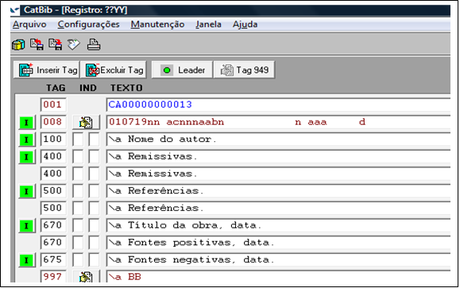

Autor principal

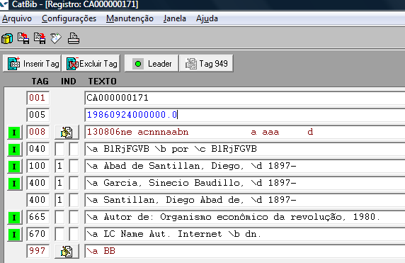

Autor secundário

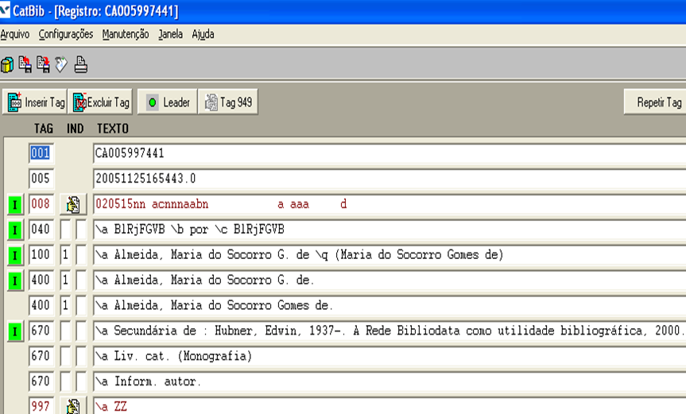

Nomes Estrangeiros
Para pesquisa de nomes estrangeiros, dar preferência ao Catálogo de Autoridade da Lbrary of Congress. Caso não tenha sido localizado, considerar a pesquisa em outras fontes estrangeiras, o Catálogo Coletivo da Rede BIBLIODATA ou o livro que esta sendo catalogado.
Ex: Langdon, Grace, 1889-
o LC Name Aut., Internet (dn)
v Liv. Cat.
v Cad. BIBLIODATA, Internet

- determinação das formas de entrada - para determinar a forma de entrada de nomes estrangeiros, dar preferência à adotada no Catálogo de Autoridade da Library of Congress (http://authorities.loc.gov/). Caso a Biblioteca não tenha encontrado no referido catálogo ou não tenha sido encontrada a autoria em outras fontes de pesquisa, adotar os seguintes critérios:
- maior freqüência com que o autor é mencionado em suas obras;
b) a forma de autoria que aparecer na obra mais recente.

- títulos honoríficos - A R22.12B referente a títulos honoríficos foi eliminada. Determinava a inclusão de títulos de nobreza britânicos (Sir, Dame, Lord, Lady) nos cabeçalhos de entrada dos nomes pessoais, o que resultava em obstáculo na alfabetação dos registros no formato MARC. No entanto, sempre que necessário estes títulos podem ser usados para distinção entre nomes idênticos, conforme a regra R22.19B. Conforme esta mudança, novas entradas estabelecidas com nomes que possuir Sir, Dame etc, fazer remissiva X (400 Marc) para a forma antiga, com o título honorífico.

- nomes russos - para os encontrados com variantes ortográficas usar:
a) como forma de apresentação - Catálogo de Autoridade da LC.
Ex.: Lenin, Vladimir Ilich (LC Name Aut., Internet)
Usar: Lenin, Vladimir Ilitch
b) como grafia - Fontes nacionais: tais como enciclopédias e
dicionários ou a própria obra, se estiver em português.
Ex.: Lenin, Vladimir Ilitch Vlianov (Enciclopédia Koogan)
Usar: Lenin, Vladimir Ilitch

- pseudônimos - adotar sempre a forma usada no Catálogo de Autoridade da LC, devido à dificuldade de se conhecer a forma predominante usada pelo autor, pseudônimo ou nome verdadeiro (R22.2C). Fazer todas as remissivas X e referência XX usadas pela LC.
ex.: nome predominante
Roger Parkinson (nome verdadeiro do autor)
Mathew Holden (pseudônimo usado pelo autor)
usar: Parkinson, Roger, 1939-1978
x Holden, Mathew, 1939-1978 (LC Name Aut., Internet)
ex.: nenhum nome predominante
Dean Koontz (nome verdadeiro)
Brian Coffey (pseudônimo)
K.R. Dwyer (pseudônimo)
David Axton (pseudônimo)
usar: Koontz, Dean, 1945 – (*)
x Koontz, Dean R., 1945 -
xx Coffey, Brian
xx Dwyer, K.R.
xx Axton, David
(*) LC Name Aut., Internet

- homônimos - na fonte de pesquisa - ao ser pesquisado o nome do autor e identificado homônimo ou homônimos (autores com o mesmo nome) informar em nota: Na fonte citada autor(es) homônimo(s)
Ex: Corry, J. A. (James Alexander), 1899-
Na fonte citada autor homônimo
LC Name Aut., Internet (dn)
- no catálogo de autoridade - no caso de existirem nomes homônimos,
colocar em nota: Autores homônimos
Ex: Prochnov, Herbeert Victor, 1897 -
Prochnov. Herbert Victor, 1931 -
Autores homônimos
- características do autor - sendo encontrado, no livro, alguma informação
sobre o autor que o personalize, essa informação deve ser registrada em
nota.
Ex: Cohen, Theo. Como enfrentar a osteoporose ou enfraquecimento
dos ossos, 1988.
Médico ortopedista
v Liv. cat.
o Acc. List, 1975-April 1988
c Cab. unif. de nomes, 1977
- primeira obra do autor - se houver conhecimento que a autoria foi retirada
da 1ª obra escrita pelo autor, colocar esse dado em nota para evitar
pesquisa desnecessária.
Ex.: Cesar, Marco. Vida estranha ..., 1988.
Primeiro livro do autor
v Liv. cat.
- não considerar as datas de nascimento e morte, na publicação de autores
estrangeiros em livros traduzidos.
- Epítome, data sheet (datas de nascimento e morte) - considerar a data do
Catalogo de Autoridades da Library of Congress.
Ex.: Friedson, Anthony M.
Epítome : b 7/03/24
LC Name Aut., Internet
Usar: Friedson, Anthony M., 1924-
Ex.: Hayes, Robert H.
CIP data sheet (b. 7.17.36)
LC Name Aut., Internet
Usar: Hsyes, Robert H. 1936-
- Fl. Anos de atividade - usar o acréscimo fl. anos de atividade para autores
anteriores ao Séc. XX, conforme AACR2 regra 22.18, mesmo que as fontes
consultadas estejam usando de outra forma.
Ex.: Forma usada pela LC:
Holloway, John, fl. 1978
v LC Name Aut., Internet
Forma adotada pela Rede BIBLIODATA
Holloway, John
x Holloway, John, fl. 1978

2.1.1.2 Entidades

Entidades Brasileiras
Para pesquisa de entidades nacionais, dar preferência a fontes de referência nacionais. No caso da entidade ser encontrada somente no Catálogo de Autoridade da LC, NUC ou outras fontes estrangeiras, considerar positiva a pesquisa adotando as regras estabelecidas por entidades nacionais.
Ex.: Fundação Salim Farah Maluf
o Mirador, 1975
o BBBN, 1983-1984
v LC Name Aut., Internet (Fundação Salim Farah Maluf (São
Paulo, Brasil))
Colocar a forma encontrada nas fontes de referência entre parênteses, sempre que ela for diferente da entrada adotada pelas regras.
a) Entidades governamentais
- Entidades governamentais federais - para pesquisa de entidades governamentais federais dar preferência às seguintes fontes de referência:
- Legislação
- Cadastro de administração federal - SEPLAN
- Sites oficiais dos órgãos pesquisados
Ex.: Brasil. Escritório de Pesquisa Econômica e Aplicada
v Col. leis, 1967 v.2, p. 240
o SEPLAN. Poder Executivo, 1983
Centro Nacional de Pesquisa da Mandioca e Fruticultura
(Brasil)
v SEPLAN. Poder Executivo, 1983
v Dir. EMBRAPA, 1978
v CENAGRI, Guia bras. inst. pesq. agr., 1982-1984
- Entidades governamentais estaduais
Para pesquisa de entidades governamentais estaduais, dar preferência às fontes estaduais, tais como: perfis estaduais, e sites estaduais.
Ex: São Paulo (Estado). Corregedoria Geral da Justiça
Perfil adm. est. (SP), 1987
o Perfil adm. publ. paulista, 1977-1986
o Cab. unif. ent. col. (APB), 1979

b) Entidades não governamentais - para pesquisa de entidades não governamentais, dar preferência ao uso das seguintes fontes: Catálogo da BN online; Enciclopédias; Sites oficiais, e citar como abaixo
Ex.: Centro Brasileiro de Análise e Planejamento
v Mirador, 1975
v Siglas, IBICT, 1979

Planilha de Entidade Coletiva
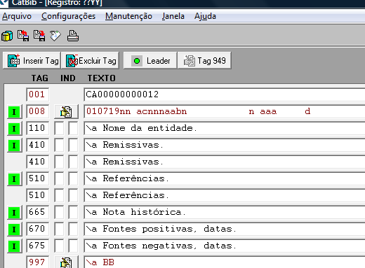

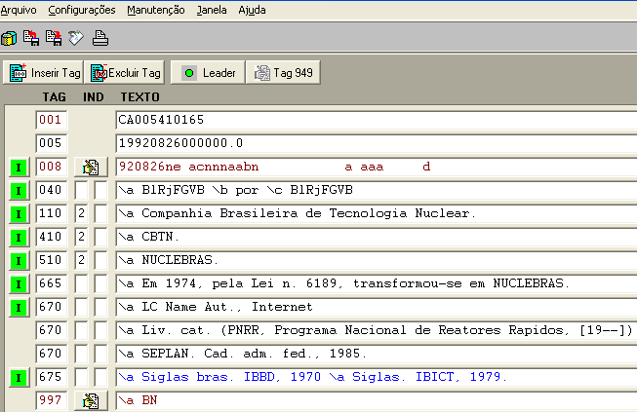

Quando um registro autorizado 1XX possui um campo 5XX (este campo gera uma entrada 1XX), conforme o exemplo abaixo

Entidades. Órgãos subordinados
Considerar a pesquisa negativa, sempre que um órgão subordinado não for encontrado nas fontes consultadas, mesmo que a entidade maior apareça nessa fontes. Nesse caso, colocar, como fonte, a obra catalogada.
Ex: Instituto de Saúde do Estado da Bahia. Coordenação Hospitalar
o Evol. perfil adm. (BA), 1984
v Liv. cat. (Freitas, Eurico Goulart de. Padronização ... 1985)
Neste caso, somente o Instituto de Saúde do Estado da Bahia (entidade maior) foi encontrado na fonte: Evolução do perfil administrativo - Centro de Estatística e Informações (BA). Fazer remissiva quando a entidade subordinada ou vinculada a órgãos do governo
Ex: Comissão de Financiamento da Produção (Brasil)
x Brasil. Ministério da Fazenda. Comissão de Financiamento da Produção
Não fazer remissivas, quando estiver implícito no nome da Entidade que a entrada só pode ser direta, tal como no caso de bancos, fundações etc. Nesse caso, colocar, no histórico, a que órgão é vinculado.
Ex: Banco Nacional de Desenvolvimento Econômico e Social (Brasil)
Criado em 1952, com o nome de Banco Nacional de Desenvolvimento Econômico. Vinculado à Secretaria de Planejamento da Presidência da República.
O Código de Catalogação Anglo Americano (AACR2) trata dos cabeçalhos para entidades coletivas governamentais nas regras R24.17 a 24.26. Na regra R24.18 referente a entidades que tem entrada subordinada, cada país deve estabelecer seus próprios critérios. Diante disso, o Grupo de Trabalho recomenda usar o documento da 2ª Reunião sobre Normalização, BN/RJ, conforme abaixo:

1- considerar como ponto de acesso Brasil termos que, por definição,
indiquem que a entidade é parte de outra, como os seguintes:
Departamento, Divisão, Seção e Setor.
Ex.: Brasil. Departamento Nacional de Obras Contra as Secas
Brasil. Ministério da Agricultura. Departamento de Pessoal
- quando o nome geográfico fizer parte do nome da entidade, omiti-lo do
final, antepondo-o ao cabeçalho.
Ex.:Departamento de Estradas de Rodagem do Estado da Bahia
Bahia. Departamento de Estradas de Rodagem

2 - considerar como ponto de acesso para Brasil termos, que implicam em subordinação administrativa: Assessoria, Bureau, Câmara, Consultoria, Coordenação, Coordenadoria, Delegação, Delegacia, Diretório, Equipe, Escritório, Gabinete, Inspetoria, Núcleo, Procuradoria, Repartição, Representação, Secretaria, Unidade. Não considerar para ponto de acesso Brasil termos que implicam em subordinação administrativa tais como: Agência, Centro, Comissão, Comitê, Conselho, Grupo Executivo, Programa, Projeto, Serviço, Superintendência.

3 – em Reunião para revisão de pontos de acesso para entidades cujos nomes contêm os termos: Agência, Centro, Comissão, Comitê, Conselho, Grupo Executivo, Programa, Projeto, Serviço, Superintendência, resolveu-se que :
a) quando o nome da entidade maior não for necessário para sua identificação acrescentar o qualificativo geográfico no final do cabeçalho.
Ex.: Secretaria de Meio Ambiente e Recursos Hídricos. Centro de
Recursos Ambientais
Usar: Centro de Recursos Ambientais (BA)
- porém no exemplo abaixo usar o nome da entidade maior e o qualificativo geográfico:
Bahia. Secretaria de Segurança Pública. Centro de Informação
b) quando o nome da entidade maior não for necessário usar apenas e o nome do órgão a identificação e acrescentar o qualificativo geográfico no final do cabeçalho.
Ex.: Conselho Estadual de Educação (SP)
Conselho Estadual de Educação (MG)
c) no caso de Instituições como Bibliotecas, Escolas, Laboratórios, Hospitais, Arquivos, Institutos, usar para o ponto de acesso o nome que a identifique sem o nome da entidade maior, informando o qualificativo geográfico, como:
Ex.: Biblioteca Central de Educação (BA)
mas
Universidade de Brasília. Biblioteca Central
Biblioteca Pública Municipal (Campina Grande, PB)
Biblioteca Pública Municipal (Lages, SC)
Biblioteca Pública do Estado (RS)
Biblioteca Pública do Estado (SC)
Biblioteca Nacional (Brasil)
Instituto Estadual do Livro (RJ)
Instituto Estadual do Livro (RS)
Arquivo Público (BA)
Arquivo Nacional (Brasil)
Arquivo Público Estadual (ES)
- no caso da instituição ter um nome característico acrescentar o qualificativo geográfico, no final do cabeçalho.
ex.: Biblioteca Rui Barbosa (Ribeiro do Pinhal, PR)
Biblioteca Rui Barbosa (Prudentópolis, PR)

4 - Fazer entrada subordinada para Ministérios ou entidades executivas de caráter semelhante.
Ex.: Brasil. Departamento Administrativo do Serviço Público.
Brasil. Secretaria de Planejamento da Presidência da República.
(ambos têm nível ministerial)
Brasil. Ministério da Agricultura
5 a 10 - Fazer entrada subordinada para o nome do País, nos casos de: Poder Legislativo, Poder Judiciário, Forças Armadas, Chefes de Estado, Embaixadas, Consulados e Delegações Internacionais.
Ex.: Brasil. Congresso. Câmara dos Deputados
Brasil. Tribunal Superior Eleitoral
Brasil. Exército
Brasil. Presidente (1995-2002 : Fernando Henrique Cardoso)
Brasil. Embaixada (França)
Estados Unidos. Consulate (Rio de Janeiro, RJ)
Reino Unido. Delegation to the United Nations
Rio de Janeiro (Estado). Tribunal de Justiça

Secretarias de Estado – Segundo a Resolução da Comissão Técnica de Catalogação da Rede BIBLIODATA, não incluir as palavras: Estado, Negócios no ponto de acesso para estas instituições. Não fazer remissiva do nome completo. Norma baseada em Cabeçalhos uniformes para entidades coletivas - Associação Paulista de Bibliotecários.
Ex.: Secretaria de Estado dos Negócios da Agricultura
Usar: São Paulo (Estado). Secretaria da Agricultura.

Siglas de entidades. Normas gerais - Extraído do documento da 2ª Reunião sobre Normalização, BN/RJ.
- usar as siglas sempre em caixa alta, ex.: EMBRAPA. Exceção para Unesco, Aslib, Euratom, Hertis, Rateksa, CNPq
- não usar sigla quando a palavra for constituída só de 3 letras.
- não usar ponto para separar as siglas - Resolução da Comissão Técnica de Catalogação da Rede BIBLIODATA.
ex.: I.N.P.S.
usar: INPS
- não usar siglas para os seguintes tipos de entidade: Bancos, Comissões, Congressos, Conselhos, com exceção para CNPq, Escolas, Faculdades, Universidades
- não usar siglas para entidades que têm entrada subordinada.
- não usar siglas para entidades governamentais a nível estadual ou municipal.
- fazer remissiva para todas as siglas de entidades.
Ex: Instituto Brasileiro de Economia
x IBRE
- não fazer remissivas para siglas de entidades subordinadas.
Ex: Instituto Brasileiro de Economia. Centro de Estudos Agrícolas
Não fazer:
x CEA

Lista de entidades governamentais federais do poder executivo que entram por siglas - Extraído do documento da 2ª Reunião sobre Normalização, BN/RJ. Novas siglas poderão ser incluídas.
AÇOMINAS - Aço Minas Gerais S/A
ARSA - Aeroportos do Rio de Janeiro S/A
BINAGRI - Biblioteca Nacional de Agricultura
BIREME - (antiga) Biblioteca Regional de Medicina e Ciências
Saúde (atual) Centro Latino-Americano e do Caribe de Informação
em Ciências da Saúde - Resolução da Comissão Técnica de Catalogação da Rede BIBLIODATA
BRASPETRO - Petrobrás Internacional S/A
CNPq - Conselho Nacional de Desenvolvimento Científico e Tecnológico
CEBRAE - Centro Brasileiro de Apoio à Pequena e Média Empresa
CENAFOR - Fundação Centro Nacional de Aperfeiçoamento de Pessoal para a Formação Profissional
CIBRAZEN - Companhia Brasileira de Armazenamento
COBAL - Companhia Brasileira de Alimentos
CODEBAR - Companhia de Desenvolvimento de Barcarena
CODEVASF - Companhia de Desenvolvimento do Vale do São
Francisco
COFAVI - Companhia Ferro e Aço de Vitória S/A
COSIM - Companhia Siderúrgica de Mogi das Cruzes
COSIPA - Companhia Siderúrgica Paulista
DATAPREV - Empresa de Processamento de Dados da
Previdência Social
DOCEGEO - Rio Doce Geologia e Mineração S/A
DOCENAVE - Vale do Rio Doce Navegação S/A
ELETROBRÁS - Centrais Elétricas Brasileiras S/A
ELETRONORTE - Centrais Elétricas do Norte do Brasil S/A
ELETROSUL - Centrais Elétricas do Sul do Brasil S/A
EMBRAER - Empresa Brasileira de Aeronáutica S/A
EMBRAFILME - Empresa Brasileira de Filmes S/A
EMBRAMEC - Mecânica Brasileira S/A
EMBRAPA - Empresa Brasileira de Pesquisa Agropecuária
EMBRATEL - Empresa Brasileira de Telecomunicações S/A
EMBRATER - Empresa Brasileira de Assistência Técnica e
Extensão Rural
EMBRATUR - Empresa Brasileira de Turismo
ENASA - Empresa de Navegação da Amazônia S/A
ENGEFER - Empresa de Engenharia Ferroviária S/A
ESCELSA - Espírito Santo Centrais Elétricas S/A
FENAME - Fundação Nacional de Material Escolar
FERTIBRAS - Petrobrás Fertilizantes S/A
FIBASE - Insumos Básicos S/A Financiamentos e Participações
FINAME - Agência Especial de Financiamento Industrial
FINEP - Financiadora de Estudos e Projetos
FRANAVE - Companhia de Navegação do Bem-Estar do Menor
FUNAI - Fundação Nacional do Índio
FUNARTE - Fundação Nacional de Arte
FUNDACENTRO - Fundação Jorge Duprat Figueiredo de
Segurança e Medicina do Trabalho
FUNRURAL - Fundo de Assistência ao Trabalhador Rural - Resolução da Comissão Técnica de Catalogação da Rede BIBLIODATA
GEIPOT - Empresa Brasileira de Planejamento de Transportes
IBAMA - Instituto Brasileiro do Meio Ambiente e dos Recursos
Naturais Renováveis
IBBD - Instituto Brasileiro de Bibliografia e Documentação
IBGE - Fundação Instituto Brasileiro de Geografia e Estatística
INPS - Instituto Nacional de Previdência Social
IAPAS - Instituto de Administração Financeira de Previdência e
Assistência Social
IBICT - Instituto Brasileiro de Informação em Ciência e Tecnologia
IMBEL - Indústria de Material Bélico do Brasil
INAMPS - Instituto Nacional de Assistência Médica da Previdência Social
INCRA - Instituto Nacional de Colonização e Reforma Agrária
INEP - Instituto Nacional de Estudos e Pesquisas Educacionais
INMETRO - Instituto Nacional de Metrologia, Normalização e
Qualidade Industrial
INTERBRÁS - Petrobrás Comércio Internacional S/A
IPASE - Instituto de Previdência e Assistência dos Servidores do
Estado - Resolução da Comissão Técnica de Catalogação da Rede BIBLIODATA
IPEA - Companhia de Navegação Lloyd Brasileiro
MOBRAL - Fundação Movimento Brasileiro de Alfabetização
NUCLAN - Nuclebrás Auxiliar de Mineração S/A
NUCLEBRÁS - Empresas Nucleares Brasileiras S/A
NUCLEMON - Nuclebrás de Monazita e Associados Ltda.
NUCLEN - Nuclebrás Engenharia S/A
NUCLEP - Nuclebrás Equipamentos Pesados S/A
NUCLET - Nuclebrás Enriquecimento Isotópico S/A
PETROBRÁS - Petróleo Brasileiro S/A
PETROQUISA - Petrobrás Química S/A
RADIOBRÁS - Empresa Brasileira de Radiofusão S/A
SENAC - Serviço Nacional de Aprendizagem Comercial - Resolução da Comissão Técnica de Catalogação da Rede BIBLIODATA
SENAI - Serviço Nacional de Aprendizagem Industrial - Resolução da Comissão Técnica de Catalogação da Rede BIBLIODATA
SERPRO - Serviço Federal de Processamento de Dados
SESC - Serviço Social do Comércio - Resolução da Comissão Técnica de Catalogação da Rede BIBLIODATA
SESI - Serviço Social da Indústria
SIDERBRÁS - Siderurgia Brasileira SA
SUCESU - Sociedade dos Usuários de Computadores e
Equipamentos Subsidiários - Resolução da Comissão Técnica de Catalogação da Rede BIBLIODATA
SUDAM - Superintendência do Desenvolvimento da Amazônia
SUDECO - Superintendência do Desenvolvimento da Região
Centro-Oeste
SUDENE - Superintendência do Desenvolvimento do Nordeste
SUDEPE - Superintendência do Desenvolvimento da Pesca
SUDESUL - Superintendência do Desenvolvimento da Região Sul
SUDHEVEA - Superintendência da Borracha
SUFRAMA - Superintendência da Zona Franca de Manaus
SUNAB - Superintendência Nacional de Abastecimento
SUNAMAM - Superintendência Nacional da Marinha Mercante
SUSEP - Superintendência de Seguros Privados
TASA - Telecomunicações Brasileiras S/A
TELEBRÁS - Telecomunicações Brasileiras S/A
TERMISA - Terminais Salineiros do Rio Grande do Norte S/A
USIBA - Usina Siderúrgica da Bahia S/A
USIMINAS - Usinas Siderúrgicas de Minas Gerais S/A
VALEFERTIL - Fertilizantes Vale do Rio Grande S/A
VALEP - Mineração Vale do Paraíba S/A

Autoridades governamentais - Resolução da Comissão Técnica de Catalogação da Rede BIBLIODATA. Fazer remissivas xx para chefes de Estado (entradas como entidade e pessoa).
Ex: Brasil. Presidente (1912-1922 : Epitácio Pessoa) (R24.20B1)
xx Pessoa, Epitácio, 1865-1942 (R26.3C1)

Prefeitos
- adotar, para prefeitos, a mesma regra que é usada para presidentes e governadores (R24.20B).
Ex: Rio de Janeiro (RJ). Prefeito (1986-1988: Saturnino Braga)

Autoridades religiosas - Resolução da Comissão Técnica de Catalogação da Rede BIBLIODATA
- Papa - faça entrada de um Papa no exercício oficial do cargo como subcabeçalho da Igreja Católica.
Ex.: Igreja Católica. Papa (1978-2005 : João Paulo II)
- Conferência Nacional dos Bispos do Brasil – CNBB - entrar direto pela
Conferência. Fazer remissiva para a entrada em Igreja Católica.
Ex.: Conferência Nacional dos Bispos do Brasil
x Igreja Católica. Conferência Nacional dos Bispos do Brasil
x CNBB

Nomes convencionais - Extraído do documento da 2ª Reunião sobre Normalização, BN/RJ.
Se uma entidade é mais conhecida pelo nome convencional (R24.3C), dar preferência a esta forma:
Ex: - IBGE
não usar - Fundação Instituto Brasileiro de Geografia e Estatística
não usar - Fundação IBGE
- Projeto Rondon
não usar - Fundação Projeto Rondon
não usar - PRORONDON
- Legião Brasileira de Assistência
não usar - Fundação Legião Brasileira de Assistência
não usar – LBA

NUCLEBRAS é uma referência (campo 510) no registro da entidade coletiva Companhia Brasileira de Tecnologia Nuclear (campo 110), no registro anterior, mas no registro abaixo passa a ser campo 110 (entrada autorizada) e a Companhia passa a ser campo 510 (referência), no exemplo abaixo.

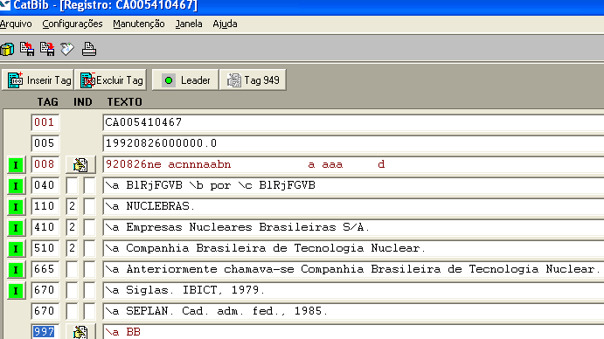

Universidades - Resolução da Comissão Técnica de Catalogação da Rede BIBLIODATA.
a) Faculdades, Centros, Institutos, Departamentos - fazer remissivas para os para que tenha entrada subordinada às Universidades (ver B19 item 1.5) cujos nomes sejam específicos e que possam gerar dúvidas na entrada, se direta ou subordinada. Acrescentar na remissiva, entre parênteses, o nome da Universidade à qual o órgão está ligado.
Ex: Universidade Federal da Bahia, Centro de Estudos
Interdisciplinares para o Setor Público
x Centro de Estudos Interdisciplinares para o Setor Público
(Universidade Federal da Bahia)
Não usar a subdivisão da unidade administrativa intermediária, em escala
hierárquica. Fazer remissiva do nome completo.
Ex.: Universidade de São Paulo. Departamento de História
x Universidade de São Paulo. Faculdade de Filosofia.
Departamento de História
b) Cursos de Universidades
Nome dos Cursos de Universidades não entrarão na hierarquia. Dar a
entrada até o nível imediatamente superior.
Ex.: Universidade Federal do Maranhão. Centro de Ciências da Saúde.
x Universidade Federal do Maranhão. Centro de Ciências da
Saúde. Curso de Odontologia.
c) Programas de Universidade
Nome dos Programas entrarão subordinados diretamente à Universidade
Ex.: Universidade Federal de Sergipe. Programa de Documentação
e Pesquisa Histórica
x Universidade Federal de Sergipe. Centro de Educação e de
Ciências Humanas. Programa de Documentação e Pesquisa
Histórica
Programas de Pós-Graduação, Programas de Mestrado e Cursos de Pós-
Graduação - não entrarão na hierarquia e a entrada deverá ser até o nível
imediatamente superior
Ex.: Universidade Federal do Rio Grande do Sul. Faculdade de
Arquitetura
x Universidade Federal do Rio Grande do Sul. Faculdade de
Arquitetura. Programa de Pós-Graduação em Planejamento
Urbano e Regional.

d) Sistemas e Redes ligados à Universidade
Para Sistemas e Redes ligados à Universidade dar a entrada subordinada à
Universidade
Ex: Universidade de São Paulo. Sistemas de Bibliotecas
x Sistema de Bibliotecas da USP
e) Museus e Arquivos de Universidades
Para Museus e Arquivos de Universidades, dar a entrada e localizar
geograficamente pelo estado, mesmo que não tenham um nome próprio
Ex.: Arquivo de Historia Contemporânea (SP)
x Universidade Federal de São Carlos. Arquivo de História
Contemporânea
f) Fundações Universidades
As entradas para Fundação Universidade ficarão restritas aos estatutos,
boletins e demais normas da Fundação.
Ex.: Fundação Universidade de Uberlândia. Estatuto da....
Os Centros, Institutos e Departamentos entrarão subordinados à
Universidade.
Ex.: Universidade Federal de Minas Gerais. Departamento de
Bioquímica e Imunologia

No Catálogo de Autoridade, para cada Fundação Universidade será feita uma entrada, conforme mostrado abaixo:

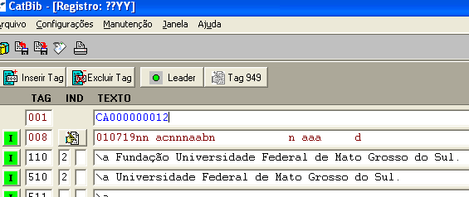
Entidade mantenedora da Universidade Federal de Mato Grosso do Sul.
Faculdades, Centros, Departamentos terão entrada subordinada à Universidade.

Para a Universidade será feito o seguinte registro:
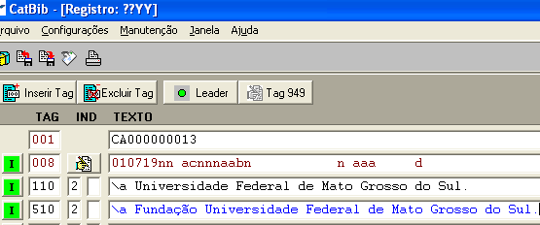
Mantida pela Fundação Universidade Federal de Mato Grosso do Sul

Entidades que levam aspas no nome - Resolução da Comissão Técnica de Catalogação da Rede BIBLIODATA.
- entidades, cujo nome aparece com aspas (“”), adotar sempre a entrada sem
o uso de aspas.
Ex.: Escola Técnica “Celso Suckow da Fonseca”
Usar: Escola Técnica Celso Suckow da Fonseca

Qualificativo geográfico - Extraído do documento da 2ª Reunião sobre Normalização, BN/RJ.
- não acrescentar qualificativo geográfico aos nomes de entidades, nos seguintes casos:
- Entidades que têm entrada subordinada;
- Entidades que possuem um nome geográfico em seu próprio nome;
- Entidades que possuem nomes de pessoas em seu próprio nome,
exceto no caso de nomes idênticos e
- Entidades que tem entrada por sigla.

Entidades com a palavra “nacional” no nome - Resolução da Comissão Técnica de Catalogação da Rede BIBLIODATA.
- acrescentar sempre o qualificativo geográfico às entidades que incluem a
palavra nacional em seu nome, mesmo que ela não seja governamental
(entidade não ligada a nenhum órgão do governo).
Ex.: Centro Nacional de Desenvolvimento Micrográfico (Brasil)

Grafia
Grafia antiga - Extraído do documento da 2ª Reunião sobre Normalização, BN/RJ.
- se a grafia antiga do nome de uma entidade tiver sido alterada pela reforma ortográfica, adotar a grafia nova. No caso, de encontrarem, posteriormente, publicações com a grafia modernizada, alterar a entrada, mesmo que já exista no Catálogo de Autoridade da Rede Bibliodata.
Ex.: Arquivo Nacional (Brasil)
x Arquivo Público do Império (Brasil)
Instituto Brasileiro de Filosofia. Seção do Ceará

- mudanças de nomes de entidade
Fazer remissivas xx para todas as alterações de nomes de entidades, colocando no histórico, sempre que forem conhecidas as mudanças de nome da entidade e respectivas datas.
Ex: Instituto de Pesquisas Energéticas e Nucleares (SP)
Criado pelo Dec. Lei s/nº de 27/02/1970 com o nome de Instituto de Energia Atômica. Pelo Dec. nº 13.427 de 16/03/1979 passou a chamar-se Instituto de Pesquisas Energéticas e Nucleares.
xx Instituto de Energia Atômica (SP)
Instituto de Energia Atômica (SP)
Criado pelo Dec. Lei s/nº de 27/02/1970, vinculado à Secretaria de Estado da Cultura, Ciência e Tecnologia. Pelo Dec. nº 13.427, de 16/03/1979 passou a chamar-se Instituto de Pesquisas Energéticas e Nucleares.
xx Instituto de Pesquisas Energéticas e Nucleares (SP)
Fundação Centro de Pesquisas Econômicas e Sociais do Piauí
Vinculada à Secretaria de Planejamento do Estado do Piauí. Anteriormente, chamava-se Fundação Centro Regional de Produtividade do Piauí.
xx Fundação Centro Regional de Produtividade do Piauí
Fundação Centro Regional de Produtividade do Piauí
Vinculada à Secretaria do Planejamento do Estado do Piauí. Posteriormente, passou a chamar-se Fundação Centro de Pesquisas Econômicas e Sociais do Piauí.
xx Fundação Centro de Pesquisas Econômicas e Sociais do Piauí

Entidades Estrangeiras - Determinações da Biblioteca Nacional.
Entidades internacionais e interamericanas

Para pesquisa de entidades estrangeiras, dar preferência à LC Name Authorities, ou outras fontes estrangeiras tais como BN França, BN Espanha, VIAF e wikipédia. Caso não conste nas fontes estrangeiras, considerar como fonte, a obra catalogada.
Ex: Institute for Conteporany Studies
v LC Name Aut., Internet
Caso o nome da entidade não seja encontrado em fontes de referência nacionais e for traduzido para o português na obra a ser catalogada, levar em consideração esta tradução colocando em nota: “Tradução não autorizada em fonte de referência e sujeita à alteração”. E quando uma entidade internacional ou interamericana, já traduzida, mudar o nome e seu nome atual não for encontrado em nenhuma fonte de referência, traduzi-lo e colocar em nota: “Tradução não autorizada em fonte de referência e sujeita à alteração”. As duas entradas serão traduzidas e não ficará uma em cada língua.

- traduzir para o português, nos seguintes casos:
- órgão que pertencer às Nações Unidas.
Ex.: Instituto de Pesquisa das Nações Unidas para o Desenvolvimento Social o Mirador
v ONU. Acronyms and abbreviations (Instituto de Investigaciones de
las Naciones Unidas para el Desarrollo Social)
- entidade que for traduzida em obras de referência nacionais.
Ex.: Organização Mundial de Saúde
v LC Name Aut., Internet (World Health Organization)
v Mirador, 1975
- entrada, na língua inglesa, aos órgãos ou entidades que não estiverem
enquadrados nos itens acima citados. Fazer as remissivas necessárias.

- para Congressos e Conferências adotar as Determinações da Biblioteca
Nacional.
Ex.: International Institute for Environment and Developpement
x Institut International pour l”environnement et le developpement
x Instituto Internacional para el Médio Ambiente y el desarrollo
v LC Name Aut., Internet
v Yrbk. Int. Org., 1983-1984

Nações Unidas
- língua - para todas as entradas de órgãos das Nações Unidas usar a língua
portuguesa, utilizando, como fontes, as obras de referências nacionais. Se o
órgão das Nações Unidas não constar das obras de referência nacionais,
traduzi-lo e enviar a informação para a unidade central da Rede
BIBLIODATA, que fará as pesquisas, que se fizerem necessárias, para a sua
inclusão na Lista de Autoridade da Rede.
- forma de entrada - de acordo com o Catálogo de Autoridade da LC, e
traduzi-la conforme as fontes de referência acima citadas.
Ex.: - Nações Unidas. Departamento para Assuntos de Desarmamento.
x United Nations. Department for Disarmament Affairs
v LC Name Aut., Internet (United Nations. Departament for
Disarmament Affairs)
o Yrbk. int. org., 1983/84
- Organização de Cooperação e Desenvolvimento Econômico
x Organisation for Economic Co-operation and Development
v LC Name Aut., Internet (Organisation for Economic Co-
operation and Development)
v Mirador, 1975
- Instituto de Pesquisa das Nações Unidas para o Desenvolvimento
Social
x United Nations Research Institute for Social Development
v LC Name Aut., Internet (United Nations Research Institute for
Social Development)
- para órgãos subordinados, cuja entrada, adotada pela LC, traz o nome das Nações Unidas no final entre parênteses, dar entrada subordinada.
Ex.: - entrada adotada pela LC
Centre for Social Development and Humanitarian Affairs (United
Nations)
x United Nations. Centre for Social Development and
Humanitarian Affairs
- entrada adotada pela Rede Bibliodata
Nações Unidas. Centro de Desenvolvimento Social e Assuntos
Humanitários
v LC Name Aut., Internet

Entidades Latino-Americanas
Entidades latino-americanas, internacionais ou interamericanas, fazer remissivas nas línguas mais conhecidas, isto é, inglês, francês, espanhol, italiano ou alemão, quando constarem em obras de Referência.
Ex: Instituto Interamericano para Cooperação na agricultura
x Inter-Americana Institute for Cooperation in agriculture
x Institut interaméricain de cooperation pour l’agriculture
x Instituto Interamericano de Cooperación para la Agricultura
v Almanaque Abril
v Yrbk. int. org.
- traduzir sempre para o português, de acordo com fontes de referência
nacionais.
Ex.: Instituto Latino-Americano de Planejamento Econômico e Social
v Mirador, 1975
v LC Name Aut., Internet (Latin American Institute for Economic and Social Planning)
- caso a tradução oficial para o português não conste em fontes de referência
nacionais, traduzir a forma usada em fontes estrangeiras.
Ex.: Instituto Latino-Americano de Pesquisas Sociais
o Mirador
v ONU. Acronyms and abbreviations 1981 (Instituto
Latinoamericano de Investigaciones Sociales)
v LC Name Aut, 1977-1985 (Instituto Latino-americano de
Investigaciones Sociales)

Entidades Iberoamericanas
- a entrada das entidades Iberoamericanas será sempre em espanhol.
Ex.: Asociacion Iberoamericana del Menor

Entidades em alfabetos não latinos
- para estas entidades, adotar a regra opcional R24.3A, dando entrada para
língua inglesa.
Ex.: Academy of Sciences of the USSR
x Akademia nauk SSSR
- no caso da KGB, usar sigla.
- entrada adotada pela LC
Soviet Union. Komitet gosudarstvennoi bezopasnosti
- entrada adotada pela Rede Bibliodata:
KGB
x União Soviética. Komitet gosudarstvennoi
bezopasnosti
x Soviet Union. Komitet gosudarstvennoi
bezopasnosti
v LC Name Aut., Internet (Soviet Union. Komitet gosudarstvennoi
bezopasnosti)

União Soviética e Rússia - Determinações da Biblioteca Nacional.
- use as seguintes formas:
- entrada de catalogação:
- Rússia – para o período anterior à Revolução Russa de 1917;
- Rússia (RSFSR) – para a República Socialista Federativa Soviética da Rússia, no período de 1917-1991;
- Rússia (Federação) – para a Federação Russa, que substituiu a República Socialista Federativa Soviética da Rússia, a partir de 1992;
- União Soviética – para as repúblicas como um todo, no período de 1917-1991. A União Soviética foi extinta como entidade política em 31/12/91 e a Comunidade dos Estados Independentes – CEI, não a substituiu.
- qualificador geográfico:
- nome do local, seguido apenas do nome da república correspondente,
entre parênteses.
Ex.: Kiev (Ucrânia)
Moscou (Rússia) e não Moscou (Rússia, Federação)
Riga (Letônia)
Ierevan (Armênia) e não Ierevan (Armênia, República)
São Petersburgo (Rússia)
Leningrado (Rússia), válida apenas como entrada de catalogação.

tchecoslováquia - Determinações da Biblioteca Nacional.
- a partir de 1/01/93 – Eslováquia e República Tcheca
- qualificador geográfico: antiga Tchecoslováquia por (República Tcheca) ou (Eslováquia), ou por ambas se as entidades atingirem ambas as repúblicas.
Ex.: Praga (República Tcheca)
Bratislava (Eslováquia)

Embaixadas, Consulados
- AACR2 Regra 24.25, quando o subcabeçalho usado para o país representado na língua pouco acessível aos usuários, isto é, alfabeto não latino, usar a forma opcional da AACR2 Regra 24.3A. Nesse caso, adotar a língua inglesa fazendo remissiva, quando possível, da forma não usada.
Ex.: Embaixada do Irã no Brasil
Usar: Irã. Embassy (Brasil)
x Irã. Lafarat (Brasil)

Siglas de entidades
- entrada por sigla, de acordo com o Catalogo de Autoridade da LC, e, mesmo
que elas sejam desconhecidas, devem ser conservadas. Resolução do
Grupo de Trabalho da Rede Bibliodata.
- usar as siglas sempre em caixa alta Extraído do documento da 2ª Reunião
sobre Normalização, BN/RJ.
Ex.: OPEP
Exceção: Unesco, AsIib
- não usar sigla quando a palavra for constituída só de 3 letras. Extraído do
documento da 2ª Reunião sobre Normalização, BN/RJ.
Exceção: FAO
KGB
- não usar ponto para separar as siglas. Resolução do Grupo de Trabalho da
Rede Bibliodata.
Ex.: U.N.I.C.E.F
Usar: UNICEF
- Catálogo de Autoridade da LC não usa sigla para FAO, OPEP e KGB porém
foi decidido, em reunião, que seriam adotadas as siglas por serem muito
conhecidas.

Órgão subordinados, que incluem em seus nomes a sigla do órgão superior
- entrada pelo nome da entidade maior, por extenso, seguida do nome do
órgão subordinado.
- fazer remissiva para o nome do órgão, iniciado por sigla.
Ex.: - entrada adotada pela LC
WHO Expert Committee on Vector Biology and Control
x World Health Organization. Expert Committee on Vector Biology
and Control
- entrada adotada pela Rede Bibliodata
Organização Mundial da Saúde. Comitê de Especialistas em Biologia
Vetorial e Controle
x WHO Expert Committee on Vector Biology and Control
- usada a forma da remissiva da LC, nesse caso traduzida em virtude do
órgão pertencer às Nações Unidas.

Conferência e Congressos
- Conferências e Congressos, que iniciam seus nomes por sigla, foram
tomadas as seguintes decisões:
- omitir, na entrada principal, as siglas que antecedem o nome da
Conferência, Congresso, omitir também o número, data e local do
evento.
- fazer remissiva para nome da Conferência ou Congresso na forma
com que se apresenta, ou seja, a sigla seguida do nome do evento.
- fazer secundária para nome da Entidade, isto é, colocando por
extenso a sigla que foi omitida.
Ex.: - entrada adotada pela LC
IFP TC8 Working Conference on Evolutionary Information
Systems (1981: Budapest, Hungary)
- entrada adotada pela Rede Bibliodata
Working Conference on Evolutionary Information Systems

0122xr´[
Nas entradas autorizadas para Seminários, Congressos não será necessário informar o número, ano e local do evento, veja o exemplo:

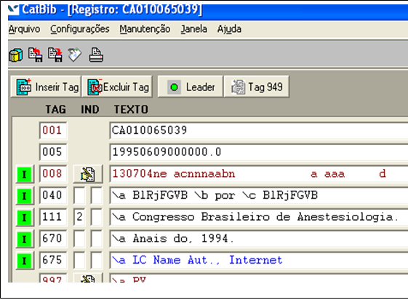

Autoridades religiosas
Conselho Episcopal Latino Americano - CELAM
- entrar direto pelo Conselho, de acordo com as Normas de Entidades
Coletivas Governamentais fazer remissiva para a entrada em Igreja
Católica.

Ex.: Conselho Episcopal Latino Americano
x Igreja Católica. Conselho Episcopal Latino Americano
x CELAM

Qualificativo geográfico
Entidades em língua espanhola
- acrescentar sempre o qualificativo geográfico às Entidades em língua
espanhola, mesmo que não haja outra entidade de nome idêntico, ou de
que as fontes autorizadas de pesquisa estejam usando de outra forma.
Ex.: Forma usada pela LC:
- Centro de Investigaciones Sociologicas
Forma adotada pela Rede BIBLIODATA
- Centro de Investigaciones Sociologicas (Espanha)
Exceção:
- Entidades que já incluam um nome geográfico ou um nome de
pessoa.

Entradas para Títulos Uniformes

Legislação
Leis individuais - Extraído do documento da 2ª Reunião sobre Normalização, BN/RJ
- se uma lei individual for melhor identificada por um nome específico, usar
esse nome como título uniforme.
Ex.: Brasil. [Lei do cheque ]
Brasil. [Lei de segurança nacional]
Brasil. [Lei de imprensa]
Brasil. [Código de processo civil (1939)]
Brasil. Código de processo civil (1973)]
Brasil. [Plano Nacional de desenvolvimento,1]
Brasil. [Estatuto da Ordem dos Advogados do Brasil]
- se a lei não tem um nome específico que melhor a identifique, usar a forma
como se apresenta oficialmente.
Ex.: Brasil. [Lei nº 8222, de 02 de junho de 1982]
Brasil. [Decreto-lei nº 200, de 25 de fevereiro de 1967]

Coleções de leis
- Legislação sobre assuntos diversos
- para uma coleção de leis completa ou parcial sobre diversos
assuntos usar a seguinte forma:
Ex.: Brasil. [Leis etc.]
- Legislação sobre assuntos específicos
- para uma coleção de leis sobre um assunto específico com um
título de citação já consagrado, usar este título como título
uniforme.
Ex.: Brasil. [Consolidação das leis do trabalho]
- para uma coleção, que contenha exclusivamente leis e/ou decretos
e decretos-lei sobre um assunto específico sem um título de citação
consagrado, usar o nome da jurisdição sem título uniforme.
Ex.: Brasil. Manual de legislação financeira
- se a coleção for uma compilação de diversos documentos como leis,
decretos, pareceres, portarias, resoluções, sem um título de citação
consagrado, usar o mesmo tratamento de coletânea:
- entrada principal pelo título
- entrada secundária para o compilador (autor ou entidade)
- nome do compilador deve ser colocado depois da barra de autoria
e, se necessário, colocar entre colchetes uma explicativa de sua
função.
Ex.: Legislação - ITR, taxa de serviços cadastrais contribuição ao
INCRA: leis, decreto e instruções especiais/[Compilada pelo]
Instituto Nacional de Colonização e Reforma Agrária,
Departamento de Cadastro e Tributação
- para entidades, que não estejam escritas em língua acessível aos
usuários, isto é, alfabeto não latino usar a forma opcional da R24.3A.
Nesse caso adotar a língua inglesa, fazendo remissiva quando
possível da forma não usada.
- Ex.: Constituição do Japão
Usar: Japão. [Constitution]

Como exemplo de títulos uniformes foi escolhida uma entrada de bíblia:

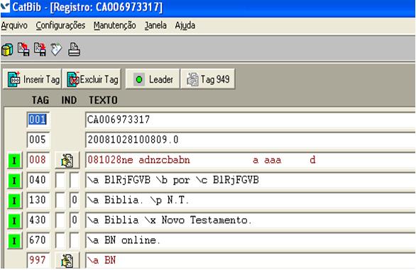

2.1.2 Cabeçalhos de Assunto
O Manual de Cabeçalho de Assunto: Normas e Procedimentos é o resultado de estudos desenvolvidos pelo Comitê de Cabeçalhos de Assunto, do qual participam bibliotecas cooperantes da Rede Bibliodata. O objetivo básico deste manual é o estabelecimento de regras, que mantenham a coerência de critérios na formação de uma linguagem de indexação pré-coordenada, fundamentada no Library of Congress Subject Headings - LCSH - e respeitadas as particularidades da língua portuguesa. Visando, estabelecer a linguagem documentária adequada para as bibliotecas especializadas, também estão sendo utilizados tesauros e/ou Lista de assuntos, mantida a estrutura de linguagem pré-coordenada. O Manual está organizado reunindo informações conceituais, gerais e específicas, sobre a terminologia, entradas de nomes geográficos e procedimentos para estudos do cabeçalho de assunto.

Quando a Unidade Central da Rede Bibliodata começou a pensar na automação, uma de suas principais preocupações foi a manutenção dos catálogos públicos das bibliotecas. Enquanto Instituição isolada, o uso de diferentes fontes de referência para construção de um vocabulário próprio de indexação atendia às necessidades da Biblioteca Central.
Entretanto, com o início da automação e a definição da importância do processo cooperativo, e o objetivo de se trabalhar no sentido de uma rede de catalogação cooperativa, se fez necessário a procura de um instrumento de normalização da linguagem de indexação que pudesse ser comum àquelas instituições que viessem a participar deste esforço.

A Rede optou pela LCSH devido a sua multidisciplinariedade, pois era necessária a adoção de uma única lista base que cobrisse todas as áreas do conhecimento. Além disso, a LCSH é uma lista confiável, uma vez que os termos incluídos são estudados por especialistas de diversas áreas de assunto, o que diminui a possibilidade de erros. Mesmo assim, em casos especiais outras fontes continuam a ser consultadas, como por exemplo, tesauros.

Devido à importância deste instrumento para os processos de indexação, a Fundação Getúlio Vargas, enquanto coordenadora de uma rede de catalogação cooperativa, decidiu se responsabilizar pelo desenvolvimento e manutenção de uma Lista de Cabeçalhos de Assunto para uso das bibliotecas da Rede. Dentro dos processos técnicos de uma biblioteca, a indexação é uma das tarefas que exige maior cuidado e análise e, dentro da filosofia cooperativa, quanto maior for a extensão da cooperação maior sua eficiência. A adoção desta Lista de Cabeçalho de Assunto pela Rede Bibliodata é a instrumentalização que contribui efetivamente para melhor aproveitamento das possibilidades da catalogação cooperativa.

Além do cabeçalho de assunto ser uma linguagem pré-coordenada, que atendia a manutenção dos catálogos públicos das bibliotecas da Rede, havia a necessidade de se prever a estruturação de um banco de dados como processo natural de evolução da automação bibliográfica. No decorrer deste período de desenvolvimento do Sistema e da Lista de Cabeçalho de Assunto várias estruturas de banco de dados foram adotadas. A primeira, mantendo a estrutura de pré-coordenação para contornar os problemas de capacidade computacional disponíveis na época, e nas demais usando recursos adicionais, incluindo a lógica booleana.

Atualmente nas bibliotecas da Rede BIBLIODATA diferentes sistemas de recuperação, todos eles estruturados, permitem a recuperação por assunto baseada nesta Lista de Cabeçalho de Assunto. Para a administração da Lista o grupo de trabalho encarregado dispõe de um sistema de recuperação que permite visualizar toda a rede de remissivas e referências. Para facilitar a consulta temática à base de dados bibliográfica estão sendo desenvolvidos estudos para integração da Lista aos processos de consulta, de modo que o usuário tenha os mesmos recursos hoje disponíveis aos responsáveis pela manutenção da Lista de Cabeçalho de Assunto.

Na formulação de cabeçalhos de assunto subdivididos, os termos de indexação são representados na seguinte ordem:
a) Conceitos designativos do assunto básico são atribuídos como cabeçalho principal
b) Conceitos designativos de aspectos ou facetas são atribuídos como subdivisões.
Subcabeçalhos ou subdivisões são termos que acrescidos aos cabeçalhos tópicos irão especificar ou delimitar os assuntos, são: de assunto, de local, cronológicas, e de forma podem ser atribuídas sob o cabeçalho principal de acordo com a necessidade para permitir a representação adequada do conceito que está sendo traduzido como cabeçalho de assunto, baseadas no julgamento do indexador. As subdivisões podem ser classificadas conforme a natureza da informação que contém e quando são atribuídas, normalmente aparecem na seguinte ordem:
- Subdivisão de assunto - são termos que acrescidos aos cabeçalhos tópicos
irão representar aspectos ou facetas dos mesmos.
Ex.: Cinema - Aspectos morais e religiosos
Indústria nuclear - Aspectos ambientais
- Subdivisão geográfica - são nomes geográficos, expressos em forma
padronizada, que acrescidos aos cabeçalhos tópicos e/ou subdivisões
representam os aspectos de espaço físico a que se limita o assunto. Na
Rede Bibliodata, os cabeçalhos de assunto só poderão ser subdivididos
geograficamente quando o cabeçalho tópico vier seguido da frase “Pode ser
subdividido geograficamente”.
Ex.: Crianças
Pinguim.
- Subdivisão cronológica - são termos que acrescidos aos cabeçalhos tópicos
e/ou subdivisões representam os aspectos de tempo a que se limita o
assunto. Estas podem aparecer sob forma numérica ou combinações de
termos e datas.
Ex.: Arte moderna - Séc. XX
França - Política e governo - 1972
França- Condições econômicas - 1972-1974
Manifestações artísticas - França - 1972-
- Subdivisão de forma - são termos que acrescidos aos cabeçalhos tópicos
e/ou subdivisões representam a forma material e/ou bibliográfica da obra
segundo a qual se organiza o conteúdo.
Ex.: Economia - Periódicos
Escultura - Vocabulários, glossários etc.

A ordem de citação das subdivisões será alterada somente quando indicado na LCSH. Essa ordenação não significa que todos esses tipos de subdivisões devem ser sempre utilizados sob cada cabeçalho; trata-se apenas de uma ordem padronizada de citação quando as subdivisões são atribuídas. O sinal de pontuação usado como elemento de ligação dos termos que formam o cabeçalho de assunto será sempre o traço (-), antecedendo a cada subdivisão.

Terminologia é a linguagem definida por este Manual composta de um conjunto de termos eleitos pela Rede Bibliodata, e de uma sintaxe pré-estabelecida, que tem como objetivo atender à padronização, atribuição e recuperação por assunto.

A Lista da Rede Bibliodata, compilada pelas bibliotecas participantes, conta hoje com cerca de 42.500 cabeçalhos tópicos e cerca de subdivisões, referências, remissivas e termos da LC organizados em uma única ordem alfabética. Sob os cabeçalhos tópicos, subdivisões e nomes geográficos encontramos, em alguns casos, notas de escopo. Também estão indicados os termos genéricos, específicos e relacionados (sob o símbolo XX), as remissivas em português (sob o símbolo X), os termos da LC (sob o símbolo LC o código do cabeçalho de assunto no cadastro de autoridade e, finalmente, a sigla da biblioteca cooperante que solicitou a inclusão do termo.
Alguns termos não relacionados na LCSH são encontrados na Lista do Bibliodata já que quando necessário, são criados termos adequados, para atender às necessidades da Rede. Principalmente nesses casos, as regras deste manual devem ser seguidas atentamente.

Cabeçalhos tópicos ou principais são os termos autorizados para representar um assunto. Estes constituem o elemento de entrada expresso nas diversas formas de cabeçalhos, acompanhados ou não de qualificador e que podem vir ou não seguidos de subdivisões separados por travessão.
Ex.: Arquitetura jacobina
Arquitetura renascentista
Barrigudinho (Peixe)
Habitações - Construção
Pintura moderna

Remissivas (X) e referências (XX) são termos ou cabeçalhos de assunto que estão relacionados com os cabeçalhos tópicos. As remissivas (X) no Marc correspondem aos campos 4XX e as referências (XX) correspondem aos campos 5XX.
Remissivas (X) - é a ligação entre termos sinônimos em linguagem natural ou a forma invertida do cabeçalho tópico. Tais termos não devem ser usados, e sim conduzir ao termo selecionado na Lista de Cabeçalhos de Assunto. A reciprocidade dessa relação é expressa pelos símbolos X - Ver. Sua função principal é controlar as situações de sinonímia.
Ex.: Psicologia da criança Psicologia infantil
Ver Psicologia infantil x Psicologia da criança
Referência hierárquica e associativa (XX) - é a ligação entre dois cabeçalhos imediatamente próximos na hierarquia e/ou associação do assunto a que pertencem. A reciprocidade desta relação é expressa pelo símbolo XX. Sua função é relacionar semanticamente os cabeçalhos tópicos.
Ex.: Pintura em porcelana
- pode ser subdividido geograficamente.
- para o Brasil usar a forma direta
xx Decoração e ornamento
Pintura
LC China painting
Porcelain painting (Termo equivalente)

Termos LC (LC) - é a enumeração de termos indicados na LCSH que corresponde aos cabeçalhos de assunto em português, no MARC estes termos ficam representados nos campos 4XX.
Nota de escopo - é um texto explicativo apresentado sob um cabeçalho, a fim estabelecer o seu significado e de limitar sua atribuição, no MARC esta nota é representada no campo 680.
Ex.: Arquitetura de computador
- trabalhos sobre a estrutura lógica que determina o caminho de
um programa executado pelo computador. Para trabalhos que
tratam de projetos de hardware usar Engenharia de computador.
x Computadores (Arquitetura)
Computadores, Arquitetura de
LC Architecture, Computer
Computer architecture (Termo equivalente)
Termo equivalente - é o termo em inglês que corresponde ao termo pesquisado na LCSH, por exemplo, ao pesquisarmos o termo Amor na arte o termo equivalente em inglês é Love in art, no Marc representado pelo campo 750.
Ex.: Amor na arte
LC Love in art (Termo equivalente)

Princípios básicos:
a) cabeçalho uniforme: cada assunto deve ser representado por um único termo autorizado. O princípio do cabeçalho uniforme está diretamente ligado ao princípio terminológico. O cabeçalho uniforme é usado para permitir uma padronização da terminologia e, consequentemente, da indexação das obras sobre um mesmo assunto.
b) cabeçalho específico: cada assunto deve ser representado por um termo que o expresse precisamente, isto é, que não seja mais amplo ou mais restrito que o mesmo. O cabeçalho específico está diretamente ligado aos princípios da pré-coordenação (um assunto complexo, não suscetível de ser expresso por apenas um termo de indexação, deve ser representado através da combinação dos termos correspondentes aos diversos conceitos).
Usar as formas de pré-coordenação descritas abaixo, conforme a orientação geral, observando as instruções específicas no que trata a sua ordem:
- representar em cabeçalho principal na pré-coordenação, os conceitos designativos do assunto tópico ou principal, como primeiro elemento, isto é, os conceitos que sofrem influência.
- representar em subdivisões na pré-coordenação, os conceitos considerados como aspectos ou facetas do assunto tópico ou principal, como elemento subsequente, isto é, os conceitos que exercem influência.

c) cabeçalhos simples - são formados por um só substantivo, no singular ou plural, que representam um assunto expresso por um único conceito, não subdivididos.
Ex.: Alimentos
Bibliotecas
Café
Educação

d) cabeçalhos compostos - são constituídos por expressões que representam conceitos determinados. Tais expressões podem conter termos correlatos, termos semelhantes, termos opostos, ou ainda locuções, frases feitas ou convencionais. Os termos usados para formar cabeçalhos compostos devem estar, preferencialmente, autorizados na Lista de Cabeçalhos de Assunto como cabeçalhos individuais.
Ex.: Biblioteca de aluguel de livros
Crime contra o meio ambiente
Enciclopédias e dicionários
Fé e razão
Jornalismo e literatura

e) cabeçalhos invertidos - são usados quando, na linguagem natural, o termo mais representativo do assunto não aparece em primeiro plano, ou seja, iniciando o cabeçalho. O cabeçalho de assunto invertido permite que todos os cabeçalhos referentes àquele assunto estejam reunidos pela mesma entrada, podendo usar vírgula ou tração, como mostrado abaixo:
- vírgula: sempre que a primeira palavra seja um nome próprio
Ex.: Alzheimer, Doença de
Bender, Teste gestáltico viso-motor de
Farey, Séries de
Lie, Álgebra de
Raman, Espectroscopia de
- traço: quando a primeira palavra for um substantivo
Ex.: Abdome - Doenças
Fábricas - Inspeção
Ferrovias - Acidentes
Incapacidade - Avaliação

e) cabeçalhos constituídos por expressões são usados como exemplificado abaixo:
- adjetivas: usadas para representar um assunto expresso por um único
conceito que não pode ser representado pelo substantivo sem o
modificador. São formadas por substantivo, modificado por adjetivo.
Ex.: Abdome agudo
Estudantes universitários
Produtos agrícolas
Redes elétricas
- prepositivas: usadas para representar um assunto expresso por um único conceito que não pode ser representado por apenas um substantivo sem o modificador. São formados por substantivos modificados ou não adjetivalmente e ligados por preposição.
Ex.: Imposto de exportação
Indenização por acidentes
Seguro de responsabilidade do empregador
Trabalhadores da agroindústria açucareira
- conjuntivas: usadas para representar um assunto expresso por relação entre conceitos distintos. São formadas por substantivos modificados ou não adjetivalmente e ligados por conjunção.
Ex.: Ácaro como transmissor de doenças
Cereais como alimento
Crianças e adultos
Igreja e Estado
Rádio e crianças

f) cabeçalhos com qualificador entre parênteses - são cabeçalhos expressos em qualquer uma das formas anteriormente mencionadas para representação de um assunto, ao qual é acrescentado um termo entre parênteses com o objetivo de solucionar casos de homonímia, ambigüidade ou como elemento explicativo.
Ex.: AIDS (Doença)
Barrigudinho (Peixe)
Holandês (Bovino)
Harmonia (Música)
Inferência (Lógica)
Siamês (Gato)

g) cabeçalhos subdivididos - são cabeçalhos expressos por dois ou mais conceitos pertencentes a duas categorias semânticas, ou seja, os conceitos que definem o próprio assunto (assunto básico) e os conceitos que constituem aspectos ou facetas deste assunto, assim como sua forma de apresentação. Trata-se de um cabeçalho resultante da pré-coordenação de um cabeçalho principal com uma ou mais subdivisões.
Ex.: Banco de dados - Ecologia
Bovino - Criação
Equações de evolução - Soluções numéricas
Número - Conceito
Radiação - Transferência

h) cabeçalhos devem ser expressos em português. O uso de vocábulos estrangeiros é permitido somente nos casos de não existência de equivalente na língua portuguesa ou termos já consagrados na área de assunto a que pertencem.
Ex.: Drawback
Marketing
Software

i) cabeçalhos que devem ser expressos em língua estrangeira - nomes dos animais quando não existir tradução em português corrente e em língua portuguesa os designativos genéricos de animais:
Ex.: Dobermann (Cão)
Rottweiler (Cão)

j) sinônimos – nas grafias variantes, abreviaturas ou acrônimos proceder de acordo com os itens abaixo, conforme o caso:
- termos populares e/ou científicos - use como norma geral a linguagem
corrente para representar os assuntos. Adotar o termo científico quando
não houver correspondente da linguagem corrente ou se o mesmo for
consagrado na comunidade científica a que pertence.
Ex.: Amexeira-do-Brasil
x Ximenia americana
Baleia
x Balenopteras
Mosca branca
x Bemisia tabaci
Orquídea
x Orquidáceas
- nomes comuns e marcas comerciais - nome comercial ou seu derivado é
permitido quando este estiver consagrado na linguagem corrente.
Ex.: Aspirina
x Acido acetilsalicílico
- termos obsoletos - cabeçalhos em desuso devem ser representados por
termos mais atuais consagrados na linguagem corrente ou científica,
acrescentando-se as remissivas que forem necessárias.
Ex.: Antropologia física
x Somatologia
- termos atuais e/ou antigos - use termos atuais consagrados exceto
quando for indispensável
- grafias variantes - deve-se utilizar a forma adotada no "Vocabulário
Ortográfico da Língua Portuguesa" . No caso de termos específicos use
fontes de referência. Quando houver divergência de grafia entre as fontes
especializadas adotar a forma do "Vocabulário Ortográfico da Língua
Portuguesa" e do "Novo Dicionário da Língua Portuguesa", nesta ordem de
preferência. Para obras referentes ao ensino no Brasil até 1971 e nos países estrangeiros.
Ex.: Espectrometros óticos
Habeas-corpus
Ótica
Ex.: Ensino primário
Ensino de primeiro grau
- termos homônimos - distinguir homônimos através da aplicação de um
qualificador, entre parênteses, que lhe confira significado unívoco. No caso
de fatos históricos homônimos distingui-los através de indicações de tempo
e/ou lugar de ocorrência.
Ex.: Acústica (Música)
Indexação (Economia)
Séries (Matemática)
- singular – veja os casos citados abaixo:
- nomes de animais, plantas, flores, frutas, hortaliças, e raízes:
Ex.: Árvore
Árvore frutífera
Boi
Bovino
Orquídea
Samambaia
Uva
- fatos e eventos específicos:
Ex.: Guerra árabe-israelense, 1973
Paraguai, Guerra do, 1864-1970
- termos que representem ideias abstratas, qualidades ou conceitos:
Ex.: Alma
Amor
- ramos das ciências, artes, do conhecimento, teorias filosóficas:
Ex.: Existencialismo
Filosofia
Psicologia
- nomes de produtos químicos, agrícolas, que não se contam por
unidades ou que não podem ser divididos ou subdivididos, conservando
sempre sua natureza.
Ex.: Feijão
Gás
- nomes das etapas do desenvolvimento humano:
Ex.: Infância
Velhice
- partes não duplas do corpo humano, dos animais e das plantas:
Ex.: Boca
Cabeça
Caule
Nariz
- nomes de doenças:
Ex.: Alastrim
Alexia
Meningite
Varíola
- plural - não use quando a gramática exigir o contrário. Para casos
especiais, ambas as formas (singular e plural) são utilizadas,
esclarecendo-se em nota as diferenças existentes.
Ex: Indústria
Usado sob o nome de produtos. Sob o nome de países, cidades, regiões, usar o subcabeçalho Indústrias.
Indústrias
Usado como subcabeçalho sob: nome de países, cidades, regiões: Ex.: Brasil - Indústrias
Como cabeçalho principal usar Indústria.
- designativos genéricos de plantas, flores, frutas e animais, quando
precedidos das palavras” plantas", "flores" e "frutas" e "animais":
Ex.: Animais
Animais domésticos
Animais selvagens
Flores selvagens
Frutas cítricas
Plantas selvagens
- vocábulos coletivos:
Ex.: Constelações
Florestas
Frotas
- vocábulos e conceitos tratados conjuntamente, a saber:
- nomes concretos (objetos, entidades)
Ex.: Automóveis
Hospitais
- nomes de atividades profissionais, profissões:
Ex.: Bibliotecários
Economistas
Eletricistas
- nomes de grupos étnicos ou nacionais, adeptos de religiões ou
seitas religiosas:
Ex.: Católicos
Chineses
Muçulmanos
- designações de forma extrínseca ou literária de publicações:
Ex.: Anuários
Contos folclóricos
Enciclopédias e dicionários
Fábulas
Sermões

- numerais - use por extenso o numeral que faz parte de nomes comuns.
Ex.: Ensino de primeiro grau
Brasil - Estória - Primeiro Reinado
- não use por extenso o numeral para os termos que tem a forma
consagrada de outra maneira.
Ex.: Século XX, como assunto tópico
Séc. XX como subcabeçalho
Corel Photo-Paint 7 (Programa de computador)
Z-80 (Microprocessador)
- nomes próprios, entidades coletivas e títulos uniformes, deve-se
respeitar as normas de entrada da Rede Bibliodata:
Ex: Pedro I, Imperador do Brasil

k) nomes de pessoas e entidades - representar conforme as normas estabelecidas para elaboração de autoridades, tendo em vista sua padronização. Nesses casos, seguir as recomendações do Manual de Autoridades Nome da Rede Bibliodata e o Código de Catalogação Anglo-Americano, 2a. edição (AACR.2). Consultar na Lista de Autoridades de Nomes as entradas estabelecidas de:
- nomes pessoais, de famílias, dinastias, personagens, personagens
bíblicos, figuras lendárias e mitológicas;
- nomes de entidades religiosas;
- nomes de edifícios, palácios, igrejas, fortes e/ou estruturas fixas;
- nomes de teatros, shoppings, cinemas, circos, parques de diversão;
- nomes de sistemas, programas, programas de rádio, projetos e redes.

l) nomes geográficos – usar conforme indicado abaixo:
- cidades extintas - pode ser utilizado como assunto tópico. Atribuir o nome
da cidade e entre parêntesis o termo cidade extinta para as cidades
antigas específicas.
Ex.: Cartago (Cidade extinta)
Tróia (Cidade extinta)
Cidades extintas
- comércio - subdivisão sob o nome dos produtos, países, cidades. Para o
uso do cabeçalho Comércio considerar a diferença existente entre os
termos comércio e comercialização.
- comércio - troca de mercadoria por outras ou por dinheiro, isto é,
negócio de compra e venda e maneiras de distribuição destas
operações. O comércio compreende uma série de trocas e
procedimentos, quer como produtos da terra ou manufaturados, seja
através de documentos ou em dinheiro. Pode ser interno ou externo. O
comércio está sujeito a uma política em sua execução. Termo
abrangente. Inclui tudo aquilo que possa ser vendido ou comprado.
Abrange marcas, transportes, mercados e tudo o que cerque o fluxo e
a transação de um bem ou serviço.
- comercialização - as atividades comerciais em grande escala,
Abrangendo a movimentação de mercadorias do produto ao
consumidor através de canais comerciais, bem como para obras que
tratam de aspectos específicos da comercialização.
- constituições - atribuir para coleções de textos de Constituições de mais de
3 países o cabeçalho Constituições.
Ex.: Constituições da América Latina
Constituições da Bulgária, França, Romênia e Inglaterra
Constituições dos países do Caribe
Constituições
- atribuir para coleções de constituições até 3 países ou até 3 Estados os
seguintes cabeçalhos:
Local – Constituição
Direito constitucional - Local
Ex.: Constituição brasileira
Direito constitucional - Brasil
Brasil - Constituição
Constituições do Brasil e Portugal
Direito constitucional – Brasil
Direito constitucional – Portugal
Brasil – Constituição
Portugal - Constituição
- atribuir para Constituição e/ou Constituições comentadas os
seguintes cabeçalhos:
Brasil [Constituição] (AACR2)
Direito constitucional – pode ser subdividido geograficamente e para o
Brasil usar a forma Direta
Ex.: Comentários a Constituição Brasileira de 1891
Brasil [Constituição (1891)]
Direito constitucional - Brasil
Comentários as Constituições brasileiras
Brasil [Constituição]
Direito constitucional - Brasil

m) termos autorizados e sua definição
- contos - não será usado como subdivisão, isto é, será sempre adotada a
forma direta para entrada do termo:
Ex.: Contos de fadas
Contos chineses
- criação - use como subdivisão para nome de animais e grupo de animais:
Ex.: Coelho - Criação.
Gado - Criação
- culinária - não será subdividido geograficamente, isto é, será sempre
adotado o termo adjetivado para representar a culinária de um país,
podendo este termo adjetivado ser subdividido por local.
Ex.: Culinária americana
Culinária americana - Estados Unidos - Virgínia
Culinária brasileira
Culinária brasileira - Bahia
- cultivo - usar como subdivisão sob nome de vegetais ou grupo de
vegetais.
Ex.: Café - Cultivo.
Frutos - Cultivo
- direito constitucional - usar sob o nome de país, estado e não deve ser
subdividido sob localidade geográfica como determina a LC.E também
como o termo Direito constitucional - Emendas sob o nome de país,
estado não continuará a ser subdividido por local.
Ex.: Direito constitucional - Brasil
e não: Brasil - Direito constitucional
- doenças - doenças comuns aos homens e animais use:
- use apenas o nome da doença quando se tratar de doença no homem:
Ex.: Micoses
LC: Mycoses
- use o nome da doença acrescido do nome dos grupos e espécies de
animais quando se tratar de doença no animal:
Ex.: Micoses em bovino
Micoses em cão
- Emendas constitucionais - atribuir para Emendas constitucionais de uma
determinada Constituição sempre os seguintes cabeçalhos:
Ex.: Brasil - Constituição - Emendas
Direito constitucional - Brasil
- Emendas constitucionais comentadas – atribuir para Emendas
constitucionais comentadas de uma determinada Constituição sempre
os seguintes cabeçalhos:
Ex.: Brasil [Constituição (Emendas)] (AACR2)
Direito constitucional - Emendas - Brasil
- enfermagem - não será usado como subdivisão, isto é, será sempre
adotada a forma direta para entrada do termo.
Ex.: Enfermagem ortopédica
- Estado - cabeçalhos compostos, no qual apareça o termo Estado, não
serão alteradas mesmo que o termo correspondente na LCSH venha
a sofrer alterações.
Ex.: Educação e Estado
- Estatuto legal, leis - atribuir quando o cabeçalho representar grupos
profissionais, grupos étnicos, ou seja, grupos de pessoas definidas.
Ex.: Menores - Estatuto legal, leis
LC - Children - Legal status, laws
Advogados -Estatuto legal, leis
LC - Lawyers - Legal status, laws
Indios da América do Sul - Brasil – Estatuto legal, leis
LC - Indians of South America - Legal status,Iaws
- flores - use singular para nomes de flores:
Ex.: Orquídea
- use plural para designativos genéricos de flores, quando precedido da
palavra flores:
Ex.: Flores selvagens
- coloque quando necessário o termo explicativo entre parênteses após
o nome das espécies de flores:
Ex.: Cravo (Flor)
- use em língua portuguesa os designativos genéricos e os nomes de
flores:
Ex.: Rosácea (Botânica)
- use em línguas estrangeiras os designativos genéricos e nomes de
plantas, flores e frutas quando não existir tradução em português
corrente.
- folclore - adotar a forma direta para entrada do termo apesar de ser
indicado como subdivisão livre na LCSH:
Ex.: Folclore das pedras
- frutas - use singular para nomes de frutas:
Ex.: Abacaxi
Uva
- use o plural para designativos genéricos de frutas, quando
precedido da palavra frutas:
Ex.: Frutas cítricas
- coloque quando necessário o termo explicativo entre parênteses
após o nome das espécies de frutas.
Ex.: Manga (Fruta)
- use em língua portuguesa os designativos genéricos dos nomes de
frutas.
Ex.: Bromelina
- use em línguas estrangeiras os designativos genéricos e nomes de
frutas quando não existir tradução em português corrente.
- indústria - como subdivisão sob o nome dos produtos foi adotado a partir
de 18/06/86, até então os cabeçalhos de assunto contendo este termo
foram inseridos na forma direta e não serão alterados:
Ex.: Indústria pesqueira (inserido até 17/06/86)
- use como subdivisão para todos os termos da LC que expressem
conceito semelhante, na língua portuguesa:
Ex.: Produtos químicos - Indústria
LC - ChernicaIs - Manufacture and industry
Vidro - Indústria
LC - Glass - Manufacture
- use sob o nome de produtos sempre no singular, mesmo que o termo
na LCSH esteja no plural.
Ex.: Cimento - Indústria
LC - Cement industries
- Indústrias - use no plural sob o nome de local:
Ex.: Brasil - Indústrias
- intercâmbio - adotar a forma direta para entrada do termo:
Ex.: Intercâmbio de informações bibliográficas
- legislação – usar como abaixo:
- cabeçalhos de assunto nos quais esteja implícito o sentido,
exclusivamente jurídico.
Ex.: Enfiteuse
LC - Emphyteusis
Processo civil
LC - Civil procedure
Direito de família
LC - Domestic relations
Separação (Direito)
LC - Separation (Law)
- quando o cabeçalho acompanhado da subdivisão, for equivalente
a um ramo do Direito já consagrado pelo uso entre os
doutrinadores:
Ex.: Direito tributário
e não Impostos - Legislação
LC - Taxation - Law and legislation
Direito financeiro
e não Finanças públicas - Legislação
LC - Finance, Public - Law and legislation
Direito do trabalho
e não Trabalho - Legislação
LC - Labor laws and legislation
- máquinas - use para os correspondentes da LC - Machine, Machines ou
Machinery não só para o cabeçalho tópico como também para qualquer
cabeçalho da LC onde apareça os respectivos termos:
Ex.: Máquinas - Fundações
LC - Machinery - Foundations
Máquinas para conformação de metais
LC - Metal working machinery
Máquinas de cortar
LC - Cutting machines
- marcas, produtos - use cabeçalhos frase e não os termos invertidos para
nomes de marcas, produtos nos quais façam parte dos termos nomes
próprios.
Ex.: Motor Wankel
- matemática - usado como subdivisão a partir de 10/04/90, até então os
cabeçalhos de assunto contendo estes termos foram inseridos na forma
direta e não serão alterados:
Ex.: Matemática na administração (inserido até 09/04/90)
Geologia - Matemática (inserido a partir de 10/04/90)
- método(s) – usar na forma direta para entrada do termo:
Ex.: Método de decomposição
Método dos elementos finitos
- métodos de especialistas em determinada área do conhecimento que
não constem da Lista da LC devem ser representados através de dois
cabeçalhos de assunto atribuídos à obra, a saber: nome do autor do
método e assunto da obra:
Ex.: Freire, Paulo, 1921-
Educação de adultos.
- microorganismos - use no plural para os microorganismos, isto é, para
bactérias, fungos, musgos:
Ex.: Microorganismos termofílicos
Bactérias nitrificantes
Fungos fitopatogênicos
- música - adotar a forma direta para entrada do termo:
Ex.: Música de cinema
- obras psicografadas - atribuir para trabalhos que foram ditados por
Espíritos.
- pesquisa - usar como subdivisão, contudo, as várias formas dos termos
referentes a pesquisa nas diferentes áreas de assunto, que já estão
inseridos na Lista de Cabeçalho de Assunto da Rede Bibliodata não
serão alterados.
Ex.: Pesquisa espacial
Geomorfologia – Pesquisa
- plantas - use no singular os nomes de plantas:
Ex.: Samambaia
- usar no plural para designativos genéricos de plantas, quando
precedido da palavra plantas:
Ex.: Plantas aquáticas
- coloque quando necessário o termo explicativo entre parênteses após
o nome das espécies de plantas:
Ex.: Tubérculo (Botânica)
- use em língua portuguesa os designativos genéricos e os nomes de
Plantas:
Ex.: Amexeira-do-brasil
x Ximenia americana
- use em línguas estrangeiras os designativos genéricos e nomes de
plantas quando não existir tradução em português corrente.
- política governamental – o uso como subdivisão passou a ser adotado
na Rede, contudo, os termos referentes à política governamental relativa
às diferentes áreas já inseridos na lista de cabeçalhos de assunto não
serão alterados.
Ex.: Educação e Estado
Política cultural
Aborto - Política governamental
- sistema(s) - adotar a forma direta para entrada do termo:
Ex.: Sistemas de recuperação da informação
- teoria(s) - adotar a forma direta para entrada do termo:
Ex.: Teoria da estimativa
Teoria dos conjuntos
Teoria dos erros
Teoria musical
- vacina - usar como subdivisão sob o nome de doenças:
Ex.: Febre amarela - Vacina
- vírus - adotar a forma direta para entrada do termo:
Ex.: Vírus do herpes

Normas para entradas de nomes geográficos
A informação sobre localidades, especialmente as brasileiras, ressentia-se de instruções para sua normalização. A padronização dos nomes geográficos tem sido matéria de constantes debates entre geógrafos, cartógrafos e filólogos, em busca da uniformização internacional. Na linguagem documental esta padronização constitui um capítulo a parte, já que muitas vezes se afasta dos princípios e regras estabelecidas para as linguagens controladas, a fim de melhor se adequar aos parâmetros internacionalmente aceitos. Assim, o objetivo destas normas é padronizar a forma de entrada dos nomes geográficos (topônimos) brasileiros e estrangeiros em catálogos de bibliotecas como também em índices de publicações, automatizados ou não, possibilitando a otimização na recuperação da informação, pois além de possibilitar a localização precisa de determinado nome geográfico, promove a distinção entre homônimos. Pretende também oferecer subsídios à recuperação e indicação de nomes geográficos em outros tipos de veículos como arquivos, legendas em cinema ou televisão.
Como não havia fontes brasileiras ou estrangeiras específicas sobre padronização de apresentação de nomes geográficos, iniciou-se este trabalho pelo levantamento de fontes bibliográficas que abordassem o assunto, como: dicionários de nomes geográficos, atlas, Código de Catalogação Anglo-Americano - 2 ed., Subject Cataloging Manual: subject headings e Name Authorities Cumulative Microform Edition da Library of Congress, a fim de sistematizar a forma de entrada de países, cidades, regiões, acidentes geográficos etc. Após esse levantamento foi constatado que a entrada dos nomes geográficos nas referidas fontes apresentava duas características: a consistência na maneira de ordenar a entrada dos nomes geográficos: nome específico seguido da designação genérica (rio, serra) e a inconsistência quanto a grafia e a forma de apresentação dos elementos de identificação dos
nomes geográficos.
Os nomes geográficos brasileiros são apresentados com um nível de especificidade maior; um nível mais genérico foi adotado para os nomes estrangeiros. Esta foi uma das regras votadas e aprovadas na 2. Reunião sobre Normalização de Processos Técnicos, que também foi incluída como nota na 2. edição da tradução do Código de Catalogação Anglo-Americano.
O conceito de qualificador geográfico estabelecido refere-se ao espaço geográfico e não à subordinação econômica. O qualificador geográfico é da maior importância para catálogos, índices de publicações, e bancos de dados que reúnem um grande número de nomes geográficos, pois vai determinar a localização específica do nome indicado. Além disso, distingue homônimos, problema frequente na denominação geográfica de vários países.
Para entrada padronizada de um nome geográfico foi criado o conceito entrada básica, que não pode ser alterada. A ela são acrescentados aspectos mais específicos que vão caracterizar o assunto que se pretende indicar. Este é o caso de entradas que indicam as publicações sobre bacias de rios, regiões de mares e outros. A entrada básica é feita pelo nome específico, que reúne nos catálogos e índices os trabalhos sobre a mesma entidade geográfica. Para melhor compreensão e aplicação das normas aqui estabelecidas, os exemplos são apresentados sempre de forma completa, isto é: nome específico, designação genérica e qualificação.

Este estudo refere-se apenas à normalização dos elementos de entrada que compõem a descrição dos nomes geográficos. O problema da grafia desses nomes é matéria constantemente discutida em comissões e congressos nacionais e internacionais. As fontes aqui indicadas para a grafia de nomes brasileiros são ambas do IBGE: Divisão Territorial e a Listagem de Topônimos da Carta Internacional ao Milionésimo.
A Divisão Territorial, além de arrolar todos os municípios e distritos brasileiros, fornece uma relação das alterações toponímicas neles ocorridas. A grafia é a adotada no texto da lei de criação do distrito ou do município ou a garantida pela tradição. A publicação indica em nota, quando há variante, a grafia recomendada pela Academia Brasileira de Letras.
A Listagem de Topônimos da Carta Internacional ao Milionésimo (relação dos topônimos incluídos na Carta do Brasil ao Milionésimo) é a fonte indicada para as vilas, povoados e acidentes geográficos. A pesquisa de fontes oficiais para o estabelecimento da recomendação da grafia de nomes estrangeiros foi infrutífera.
A entrada para o nome geográfico é pelo seu componente específico, seguido da designação genérica, quando for o caso, exceto para nomes de ruas, estradas e parques que tem entrada direta:
Como entrada de assunto use sempre nome geográfico mais recente. As designações anteriores devem ser tratadas como termos rejeitados:
Ex.:
Nome anterior | Nome atual
Ceilão | Sri Lanka

Nomes de regiões e/ou localidades maiores que país - subdividir o termo pela unidade geográfica específica:
Ex.: Pinguim. - Antártida
Crianças - América Latina
Vegetação - Amazônia
Nomes de países - subdividir o termo pelo nome do país:
Ex.: Educação - Brasil
Indústria pesqueira – Polônia
Menores - Estatuto legal, leis etc. - Brasil
Nomes de localidades estrangeiras menores que país - subdividir o termo pela unidade geográfica específica precedida do nome do país:
Ex.: Agricultura - Estados Unidos - Califórnia
Agricultura - França - Bordéus
Nomes de localidades brasileiras - subdividir o termo pela unidade geográfica específica. Esta forma é indicada pela nota "Para o Brasil usar a forma direta" que acompanha o cabeçalho.
Ex.: Agricultura
Para o Brasil usar a forma direta.
Agricultura - São Paulo (Estado)
Separe o nome específico da designação genérica, por uma vírgula:
Ex.: Mar, Serra do
Paraíba do Sul, Rio
Ponha entre parênteses todos os acréscimos aos topônimos, usados nas entradas:
Ex.: Belo Horizonte (MG)
Paris (França)
Rússia (Federação)
Tróia (Cidade extinta)
Se mais de um topônimo for usado como acréscimo, preceda por uma vírgula o nome do topônimo maior. Use dois pontos, para promover distinção, no caso de homônimos pertencentes a categorias administrativas diferentes.
Ex.: Copacabana (Rio de Janeiro, RJ)
Guadalajara (Espanha : Província)
Guadalajara (Espanha)
Washington (Estados Unidos : Estado)
Nome geográfico e/ou termo explicativo acrescentado entre parênteses, que determina o Lugar maior onde se localiza o nome indicado ou o distingue de outro de igual designação.
Qualifique geograficamente um topônimo pelo nome do país, exceto para: Brasil, Grã-Bretanha e Iugoslávia.

Acrescente o nome da Antártida (continente) possessões territoriais e dependências como qualificadores geográficos:
Ex.: Antártica, Península (Antártida)
Scoresby, Estreito (Groenlândia)
Entre pelo termo designativo da categoria, se for esta a forma conhecida:
Ex.: Cidade do Cabo (África do Sul)
Ciudad Rodrigo (Espanha)
Inverta nomes de continentes, países, estados, tais como: Norte do Brasil, Sudeste da Ásia:
Ex.: Ásia, Sudeste
Brasil, Norte
Brasil, Sudeste
Os nomes de acidentes geográficos formados por adjetivos que indicam direções ou partes entram pela forma direta, sem inversão.
Ex.: Maciço Central (França)
Planalto Central (Brasil)
Planalto Central (Vietnã)
Para os efeitos desta norma são considerados os nomes geográficos que representam unidades administrativas tais como: países, estados, províncias, condados, distritos, cidades, vilas, bairros.
Indique as unidades da Federação sem qualquer acréscimo
Ex.: Amapá
Minas Gerais
Santa Catarina
Acrescente a palavra Estado às Unidades da Federação que tenham nomes homônimos ou ambíguos.
Ex.: Espírito Santo (Estado)
Goiás (Estado)
Entre pela denominação específica, e como qualificador geográfico use a sigla da Unidade da Federação.
Ex.: Brasília (DF)
Miracema (RJ)
Piracicaba (SP)
Rio de Janeiro (RJ)
Rio Doce (MG)
São Paulo (SP)
Sobradinho (DF)
São incluídos os distritos, povoados, vilas, bairros, praças, parques.
Use a denominação específica e como qualificador geográfico o nome da cidade seguido da sigla da Unidade da Federação.
Ex.: Copacabana (Porto Alegre, RS)
Copacabana (Rio de Janeiro, RJ)
Praça da Bandeira (Rio de Janeiro, RJ)
Quatipuru (Primavera, PA)
As divisões administrativas, eclesiásticas e judiciárias antigas que não tenham correspondentes na atualidade devem ter suas qualificações descritas no cabeçalho, entre parênteses contendo a sigla da unidade da federação a que pertencem atualmente e precedida de dois pontos:
Ex.: Alto Amazonas (AM: Comarca)
Venda Grande (SP: Arraial)
Para casos estrangeiros use a forma do topônimo em português, quando esta for a de uso geral nas fontes de referência adotadas. Em caso de dúvida, use a forma vernacular.
Ex.: Florença (Itália)
Nova Iorque (Estados Unidos)
Nova Orleães (Estados Unidos)
Rússia (Federação)
Suécia
Suíça
Para países entre diretamente pelos seus nomes.
Ex.: França
Groenlândia
Malvinas
Grã-Bretanha - entre as unidades administrativas que compõem o Reino Unido da Grã-Bretanha e Irlanda do Norte, diretamente pelos seus nomes: Escócia, Inglaterra, Irlanda do Norte e País de Gales. Proceda da mesma forma para a qualificação geográfica de suas entidades.
Ex.: Inglaterra
Londres (Inglaterra)
Belfast (Irlanda do Norte)
Iugoslávia - entre as unidades administrativas que compõem a atual Iugoslávia diretamente pelos seus nomes: Montenegro e Servia. Trate as unidades administrativas da antiga Iugoslávia: Bosnia-Herzegovina, Croacia, Macedonia (República) e Eslovênia, como países independentes. Proceda da mesma forma para a qualificação geográfica de suas entidades:
Ex.: Montenegro
Sérvia
Kolubara, Rio (Sérvia)
Titogrado (Montenegro)
União Soviética e Rússia - Determinações da Biblioteca Nacional.
- use, como entrada de assunto, as seguintes formas:
- Rússia – para o período anterior à Revolução Russa de 1917;
- Rússia (Federação) – quando se tratar da atual Federação Russa e da
Rússia (RSFSR) seguir a regra de que somente a última forma de
qualquer nome geográfico pode ser usada como cabeçalho de assunto;
- como qualificador geográfico use Rússia;
- União Soviética – quando se tratar da União Soviética como um todo
(período 1917-1991). A União Soviética foi extinta como entidade política
em 31/12/91;
- como qualificador geográfico: nome do local, seguido apenas do nome
da república correspondente, entre parênteses:
Ex.: Kiev (Ucrânia)
Moscou (Rússia)
e não Moscou (Rússia, Federação)
Riga (Letônia)
Ierevan (Armênia)
e não Ierevan (Armênia, República)
São Petersburgo (Rússia)
- antiga Leningrado (Rússia), válida apenas como entrada de
catalogação.
tchecoslováquia - Determinações da Biblioteca Nacional -
(a partir de 1/01/93 – Eslováquia e República Tcheca)
- use como entrada de assunto:
- Tchecoslováquia – para o país que existiu até janeiro de 1993, como
também para todas as partes da antiga Tchecoslováquia em todos os
períodos;
- Eslováquia – para o país surgido em 1/01/93; para seus nomes
anteriores, use Tchecoslováquia;
- República Tcheca – para o país surgido em 1/01/93; para seus nomes
anteriores, use Tchecoslováquia;
- use como subdivisão: localidades, cidades e outras entidades da antiga
Tchecoslováquia indiretamente sob o país em que se encontra atualmente,
isto é, a República Tcheca ou Eslováquia, ou diretamente se as entidades
atingem ambos os países;
Ex.: Educação – República Tcheca – Praga
Educação – Eslováquia – Bratislava
- não assinale nenhuma localidade indiretamente sob Tchecoslováquia.
- use como qualificador geográfico: qualifique dentro da antiga
Tchecoslováquia por (República Tcheca) ou (Eslováquia), ou por ambas se
as entidades atingirem ambas as repúblicas.
Ex.: Praga (República Tcheca)
Bratislava (Eslováquia)
- Estados, províncias, cidades - acrescente como qualificador geográfico o
nome do país, por extenso, ao topônimo usado como entrada:
Ex.: Formosa (Argentina)
Luanda (Angola)
Londres (Inglaterra)
Nova Iorque (Estados Unidos)
Paris (França)
Toledo (Espanha)
- localidades homônimas - acrescente um qualificador geográfico menor,
antecedendo a indicação do país, dentro do mesmo parênteses, no caso de
homônimos de cidades:
Ex.: Friedberg (Bavária, Alemanha)
Friedberg (Hesse, Alemanha)
Washington (Distrito de Columbia, Estados Unidos)
Washington (Arizona, Estados Unidos)
- acrescente a designação do tipo de categoria administrativa após o
qualificador geográfico, no caso dos homônimos pertencerem a categorias
diferentes:
Ex.: Guadalajara (Espanha)
Guadalajara (Espanha: Província)
Nova Iorque (Estados Unidos)
Nova Iorque (Estados Unidos: Estado)
- cidades - são incluídos os bairros, praças, ruas, parques:
- acrescente como qualificador geográfico, além do nome da cidade, o
nome do país:
Ex.: Chelsea (Londres, Inglaterra)
Montmartre (Paris, França)
- regiões de cidades – aos nomes de regiões de cidades acrescente,
antecedida de vírgula, a expressão: Região de (do), entre o nome da cidade
e o qualificador geográfico:
Ex.: Aracaju, Região de (SE)
Teresina, Região de (PI)
- faça duas entradas de assunto para estudos que tratem de duas regiões
de cidades:
Ex.: Região de São Paulo e do Rio de Janeiro
Rio de Janeiro, Região do (RJ)
São Paulo, Região de (SP)
- são incluídas as regiões ou áreas associadas a cidades e as regiões
geográficas:
- entre as regiões pelo seu nome específico:
Ex.: Amazônia
Huasteca, Região (México)
Rio de Janeiro, Região Metropolitana do (RJ)
- use a expressão Região Metropolitana de (do), para as assim designadas
Oficialmente, caso contrário, trate a área em questão como região de
cidade. Faça duas entradas de assunto para estudos que tratem de duas
Regiões Metropolitanas:
Ex.: Rio de Janeiro, Região Metropolitana do (RJ)
São Paulo, Região Metropolitana de (SP)
Região Metropolitana do Rio de Janeiro e de São Paulo.
- regiões com nomes específicos - entrar pelo nome específico, não
acrescente o termo Região, pois seria redundante:
Ex.: Amazônia
Baixada Fluminense (RJ)
Banija (Iugoslávia)
Recôncavo (BA)
Sahel
- para os estudos que tratem de parte de uma Região não faça acréscimos
ou outras mudanças na entrada básica adotada:
Ex.: Trabalho sobre a Região Amazônica referente a sua área no
Estado do Pará
Use: Amazônia e não Amazônia (PA)
- meso e microrregiões brasileiras - acrescente como qualificador geográfico,
a sigla da unidade da federação e os termos Mesorregião ou Microrregião
antecedidas de dois pontos:
Ex.: Sertão do Moxoto (PE: Microrregião)
Arcoverde (PE: Microrregião)
Serra do Teixeira (PB: Microrregião)

Nomes de acidentes geográficos - subdividir o termo pelo nome do acidente geográfico específico.
Ex.: Agricultura - França - Loire, Rio, Vale
Agricultura - São Francisco, Rio, Vale
Turismo - Niagara, Cataratas (Estados Unidos e Canadá)
Zebu (Bovino) - Marajó, Ilha de (PA)
- acidentes geográficos - são os nomes próprios de entidades fisiográficas
naturais, que incluem: grutas, ilhas (sem categoria administrativa),
montanhas, lagos, planícies, oceanos, rios e os nomes de regiões baseadas
nestas entidades.
- entre pelo topônimo seguido da denominação do tipo de acidente,
separado por vírgula.
Ex.: Contas, Rio de (BA)
Jaguanum, Ilha (RJ)
Rochosas, Montanhas
- língua e grafia adotadas para acidentes geográficos – acidentes
geográficos localizados no Brasil, use a forma adotada pelo IBGE
conforme indicado em fontes de referência para nomes geográficos
brasileiros, anexo III.
- para os acidentes geográficos estrangeiros use a forma de acordo com as
fontes de referência indicadas no Anexo III. Traduza para o português a
palavra que indica o tipo de acidente geográfico e faça exceção para os
que incluam nos nomes a forma vernacular do tipo de acidente geográfico.

Ex:.
Vernacular | Português | Forma de entrada
Niagara Falls | Niagara, Cataratas | Niagara, Cataratas (Estados Unidos e Canadá)
Rocky Mounstains | Rochosas, Montanhas | Rochosas, Montanhas
Grand Canyon | Grand Canyon, Gargantas | Grand Canyon (Estados Unidos)

- uso do qualificador para acidentes geográficos:
- se o acidente geográfico for no Brasil, acrescente a entrada a(s)
sigla(s) da Unidade da Federação. Se o acidente geográfico for no
estrangeiro use o nome do país por extenso, mesmo que o acidente
abranja várias localidades dentro deste país:
Ex.: Carajás, Serra dos (PA)
Missouri, Rio (Estados Unidos)
- se o acidente geográfico abrange até dois locais, indique os
qualificadores geográficos, em ordem alfabética ligados por e. Porém,
se a maior parte do acidente geográfico for localizado em uma das
unidades da federação (Brasil) ou país acrescente em primeiro lugar
este local:
Ex.: Aimorés, Serra dos (ES e MG)
Biscaia, Baía de (França e Espanha)
- se o acidente geográfico abrange mais de dois locais não use o
qualificador geográfico, a não ser para promover distinção entre
homônimos:
Ex.: Mar, Serra do
Mediterrâneo, Mar
Rochosas, Montanhas
- para homônimos em acidentes geográficos, acrescente a
localização menor antecedendo a indicação da sigla do Estado para
nomes brasileiros e do nome do país para os estrangeiros:
Ex.: Laje, Serra (Cajuru, SP)
Laje, Serra (Nazaré Paulista, SP)
Blackwater, Rio (Essex, Inglaterra)
Blackwater, Rio (Hampshire e Berkshire, Inglaterra)
- regiões de acidentes geográficos - acrescente a palavra Região à
entrada básica:
Ex.:
Entrada básica | Forma de entrada (com área associada)
Aimorés, Serra dos (MG e BA) | Aimorés, Serra dos, Região (MG e BA)
Cáspio, Mar | Cáspio, Mar, Região
Índico, Oceano | Índico, Oceano, Região
Tahoe, Lago (Estados Unidos) | Tahoe, Lago, Região (Estados Unidos)
- na entrada básica adotada, quando o estudo trate de uma
área geográfica maior ou menor, faça acréscimos ou outras
mudanças para melhor localização. Em um trabalho sobre Região de
Carajás, localizada nos Estados do Pará e Maranhão, com a entrada
básica em Carajás, Serra dos (PA), a entrada seria:
Carajás, Serra dos, Região (MA e PA)
Use: Carajás, Serra dos, Região (PA)

Rios - são incluídos todos os tipos de correntes superficiais, tais como: rios, riachos, arroios como também suas áreas associadas: estuários, deltas, vales e bacias hidrográficas.
- uso do qualificador geográfico - qualifique geograficamente um rio pelas
localidades do seu curso, mesmo que seja apenas em áreas limítrofes ou
fronteiriças. Por exemplo, um rio que nasça num país e, posteriormente
constitua fronteira entre dois outros países, qualifique como localizado nos
três países.
- rios em uma localidade - acrescente o nome do qualificador
Geográfico:
Ex.: Tietê, Rio (SP)
Tâmisa, Rio (Inglaterra)
- rios em duas localidades - coloque os qualificadores geográficos, na
seguinte ordem: lugar onde o rio nasce e onde deságua, ligados pela
conjunção e:
Ex.: Doce, Rio (MG e ES)
Prata, Rio da (Argentina e Uruguai)
- rios em mais de duas localidades - use o qualificador geográfico para
promover distinção entre homônimos, colocando as localidades na
seguinte ordem: lugar onde o rio nasce e onde deságua ligados por
hífen:
Ex.: Amazonas, Rio
Paraiba do Sul, Rio
Pardo, Rio (SP)
Pardo, Rio (MT-MG)
Áreas associadas com rios - acrescente a entrada básica do rio as palavras bacia, vale, delta, região, estuário, antecedendo o qualificador geográfico, quando houver:
Ex.:
Entrada básica | Forma de entrada
Araguaia, Rio | Araguaia, Rio, Bacia
Ribeira do Iguape, Rio (SP) | Ribeira do Iguape, Rio, Vale (SP)
Tweed, Rio (Escócia e Inglaterra) | Tweed, Rio, Região (Escócia e Inglaterra)

- uso do qualificador geográfico - para as bacias, vales e regiões,
acrescente o mesmo qualificador do Rio. Para estuários e deltas
qualifique, localizando-os geograficamente:
Ex.:
Entrada básica | Forma de entrada
Nilo, Rio | Nilo, Rio, Delta (Egito)
Paraíba do Sul, Rio | Paraíba do Sul, Rio, Vale (SP)
Ilhas - as ilhas isoladas ou grupo de ilhas fora do continente a que pertencem
e as ilhas que compreendem mais de uma categoria administrativa não
necessitam de qualificador:
Ex.: Antilhas Francesas
Bornéu, Ilha
Bouvet, Ilha
- nos acidentes geográficos localizados em ilhas acrescente, para os
brasileiros, a sigla da Unidade da Federação e para os estrangeiros, o
nome do país.
Ex.:
Entrada básica | Acidente geográfico na Ilha
Marajó, Ilha de (PA) | Anajas, Rio (PA)
Sicília (Itália) | Etna, Monte (Itália)

Parques, reservas, monumentos nacionais - parque é usado nesta norma em sentido amplo designando lugares como: parques públicos e privados de qualquer tipo, áreas de conservação da natureza, áreas naturais, reservas naturais, florestas e reservas florestais, monumentos nacionais.
- use a forma vernácula, a menos que o nome em português seja mais
conhecido e assim apareça em fontes de referência brasileiras:
Ex.: Estátua da Liberdade (Nova Iorque, Estados Unidos)
Parco Nacional del Criceo (Itália)
- parques nacionais - entre diretamente pelos seus nomes próprios:
Ex.: Parque Nacional da Serra dos Orgãos (RJ)
Parque Nacional de Itatiaia (RJ e MG)
Parco Nacional dei Criceo (Itália)
- parques em cidades - localize geograficamente pelo nome da cidade na
qual esta situado.
Ex.: Cristo Redentor (Rio de Janeiro, RJ)
Parque Laje (Rio de Janeiro, RJ)
Parque Noronha Santos (Rio de Janeiro, RJ)
Central Park (Nova Iorque, Estados Unidos)

Ruas e estradas - entre o nome das ruas e estradas na forma direta:
Ex.: Rua do Ouvidor (Rio de Janeiro, RJ)
- estradas fora de cidades - acrescente o qualificador geográfico ao nome
da estrada:
Ex.: Rodovia Presidente Dutra (RJ e SP)
Autostrada del Brennero (Itália e Austria)
Carretera Transpeninsular Benito Juarez (México)
Estrada de Ferro Central do Brasil
Interstate 77 (Estados Unidos)
- ruas e estradas dentro de cidades - localize geograficamente pelo nome
da cidade:
Ex.: Estrada de Ferro Corcovado (Rio de Janeiro, RJ)
Estrada do Galeão (Rio de Janeiro, RJ)
Largo da Glória (Rio de Janeiro, RJ)
Rua do Ouvidor (Rio de Janeiro, RJ)
Travessa do Ouvidor (Rio de Janeiro, RJ)
Avenida Atlântica (Rio de Janeiro, RJ)
Avenida de Ia Paz (Madri, Espanha)
Calle Florida (Buenos Aires, Argentina)

Cidades extintas - cidades que deixaram de existir até 1500 - acrescente aos topônimos a qualificação Cidade extinta, entre parênteses:
Ex.: Cartago (Cidade extinta)
Fiorentino (Cidade extinta)
Tróia (Cidade extinta)
- para cidades que ocupam, desde a antiguidade até a atualidade, a
mesma área geográfica, use a forma do nome mais atual:
Ex.: Londres (Inglaterra)
e não Londonium
Viena (Austria)
e não Vindobona

Sítios arqueológicos - acrescente a expressão "Sítio arqueológico", antecedida de vírgula, ao topônimo e a localização geográfica apropriada. As cidades da América que deixaram de existir até 1500 são tratadas com sítios arqueológicos. Use a forma do nome mais encontrada nas fontes de referência.
Ex.: Corondó, Sítio arqueológico (São Pedro da Aldeia, RJ)
Qumrãn, Sítio arqueológico de (Jordânia)

2.1.3 Passo a passo
Explicar que será citado o processo de inclusão, exclusão dos termos referente às entradas de nomes pessoais e assuntos. Poderá citar também o que é comum.
2.1.3.1 Passo a passo nomes pessoais e entidades
Escrever o texto como o de assunto.

2.1.3.2 Passo a passo para cabeçalho de assunto
- Pesquisar na Lista de Cabeçalhos de Assunto da Rede Bibliodata:
- se encontrado, atribuir este cabeçalho para a obra;
- Caso o termo em português não seja encontrado, pesquisar na Lista de Cabeçalhos de Assunto da Rede Bibliodata, o termo correspondente em inglês, a fim de verificar se já existe uma tradução autorizada.
- No caso do cabeçalho não constar da Lista de Cabeçalhos de Assunto da Rede, pesquisar na Lista de Cabeçalhos de Assunto da Library of Congress o cabeçalho que represente o assunto, conforme a rotina de pesquisa da LC.
- Verificar a forma de representação dos cabeçalhos de assunto que já constam da Lista de Cabeçalhos de Assunto da Rede Bibliodata, para que seja mantida a mesma forma dos termos, também respeitando as normas existentes neste Manual.
- Para cabeçalho de assunto subdividido (simples ou composto) - pesquisar na Lista de Cabeçalho de Assunto da Rede.
- se encontrado, atribuir este cabeçalho à obra.
- se não existir na Lista como cabeçalho de assunto formado (dois
ou mais termos unidos através do traço), pesquisar na Lista de
Cabeçalhos de Assunto da Rede os referidos termos (cabeçalho de
assunto e subdivisão) SEPARADAMENTE.
- se os termos em português não existirem na Lista de Cabeçalhos de
Assunto da Rede, pesquisar o correspondente em inglês nesta
mesma Lista a fim de verificar se já existe uma tradução autorizada.
Caso exista esta a tradução atribuir estes termos à obra. Caso
contrário, pesquisar na Lista da LC o termo que não for encontrado
na Lista de Cabeçalhos de Assunto da Rede, seja ele o Cabeçalho
Tópico ou a Subdivisão.
- Consultar, para auxiliar na tradução de cabeçalhos, em casos de sinonímia e termos não encontrados na Lista da LC, as fontes abaixo relacionadas, nesta ordem, indicando a fonte positiva:
- Obras gerais de referência
- Dicionários técnicos
- Tesauros
- Literatura específica da área
- Técnicos e especialistas (os cabeçalhos autorizados devem ser
acompanhados de definição)
- Wikipedia
- Enviar o termo a para Unidade Central da Rede de acordo com o modelo, com as seguintes informações:
Modelo:
Cabeçalho em português
Remissivas
Referências
Fontes de pesquisas
Termo LC
Sigla da biblioteca
- Pesquisar o termo correspondente em inglês na Lista da LC.
- se encontrado, fazer a correspondência para o português, atribuir e
informar para a Unidade Central da Rede. Exemplo de registro:
Termo LC: Nationalism and literature
Cabeçalho em português: Nacionalismo e literatura
Remissivas: x Literatura e nacionalismo
Fontes:
- se não existir correspondente na Lista da LC, pesquisar em outras
fontes de referência, atribuir o termo encontrado e enviá-lo à Rede em
arquivo como termo criado, indicando as fontes positivas e negativas.
Este recurso só deve ser usado após pesquisa exaustiva.

A seguir telas com exemplos de registros de autoridades assuntos importados da base de autoridades da Library of Congress Authorities, os registros da Library of Congress Authorities estão em formato UTF-8, quando editados no CatBib trazem campos e diacríticos indesejáveis.
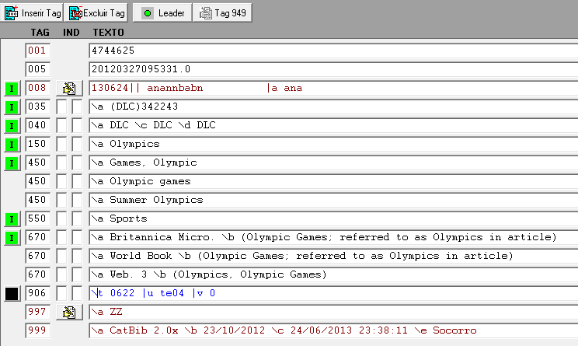

CA00515134-8 SC
CA (cabeçalho de assunto) - é o número que corresponde ao registro do cabeçalho de assunto na base de dados da Rede Bibliodata, no exemplo o número é CA005151348, número gerado automaticamente no aplicativo CatBib.
Ex.: Amor materno
xx Amor
Mães e filhos
LC Love, Maternal (Termo equivalente)
Maternal love
Mother love
Mother's love
SC - sigla da biblioteca é o conjunto de letras que representa a sigla da biblioteca responsável pela determinação do cabeçalho. SC é a sigla da biblioteca da Universidade Federal de Santa Catarina.

Os registros de assuntos devem ser traduzidos. Será informado no campo 150 em português e inglês no campo 750 – Termo equivalente, e a tradução informada pela unidade central passa a ficar no campo 150, os campos 450 em inglês, provenientes da LC devem permanecer além de serem traduzidos para o português, alguns campos utilizados somente pela LC devem ser retirados.

O campo 150 é usado para o assunto tópico os campos 450 para as remissivas, termos nulos, e os campos 550 para as referências, lembrar que todo campo 550 deve ter uma entrada estabelecida (150) em um outro registro de assunto. No exemplo abaixo o campo 150 é Redes sociais on-line, e os campos 550 são, Redes sociais e Sites da web.

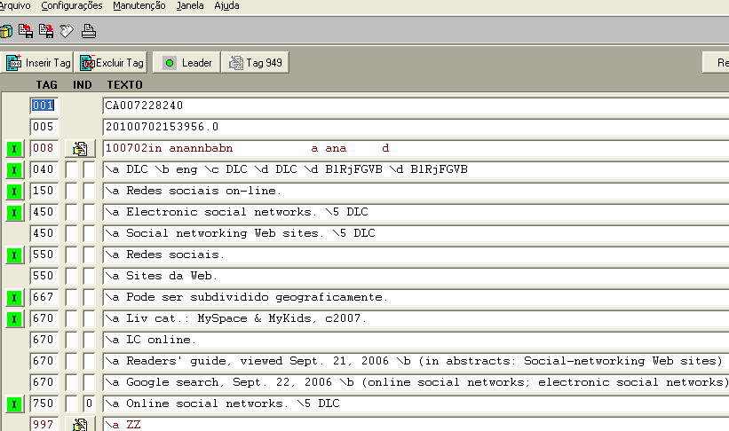

No exemplo anterior, Redes sociais era uma referência (550) no registro de autoridade Redes sociais on-line, no exemplo abaixo é uma entrada estabelecida.

Assunto geográfico

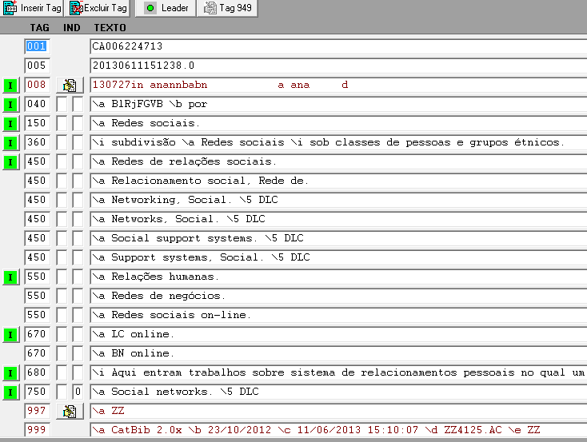

O cabeçalho de assunto será autorizado se estiver de acordo com os seguintes itens:
- que seja o primeiro termo a representar o assunto na Lista de Cabeçalhos
de Assunto da Rede Bibliodata;
- que tenha sido estabelecido de acordo com as normas gerais e específicas
citadas no manual;
- que o termo represente corretamente o assunto;
- que se tratando de nomes geográficos, já sejam autorizadas pelo IBGE;
- serão atendidos os pedidos de alteração nos casos de cabeçalhos
incorretos quanto ao conteúdo ou forma, e de atualização do termo que
caiu em desuso. Ressalta-se que os pedidos de alteração de cabeçalhos
relacionados na Lista da Rede Bibliodata e os casos de divergência de
termos a serem inseridos nesta Lista, devem ser acompanhados de
justificativas através de indicação das fontes de referência utilizadas e/ou
definições de especialistas da área. No caso de definições fornecidas por
especialistas, deve-se indicar o nome do especialista e a Instituição a que
pertence. Atualizações ocorridas na LC só serão adotadas na Lista de
Cabeçalhos da Rede quando houver alteração quanto ao conteúdo;
- para implantar novos registros os usuários deverão utilizar o “Manual de
Autoridades de Nomes e Assuntos”, metodologia e o Manual MARC 21,
autoridades, os registros devem ser inseridos no CatBib conforme o
formato MARC21.
- no caso dos registros não serem encontrados em bases externas, deve-se
abrir uma nova planilha no aplicativo Catbib, conforme abaixo:
- clicar na opção Novo que irá abrir uma caixa de diálogo para escolher
a planilha desejada Autoridades Nomes ou Assuntos.

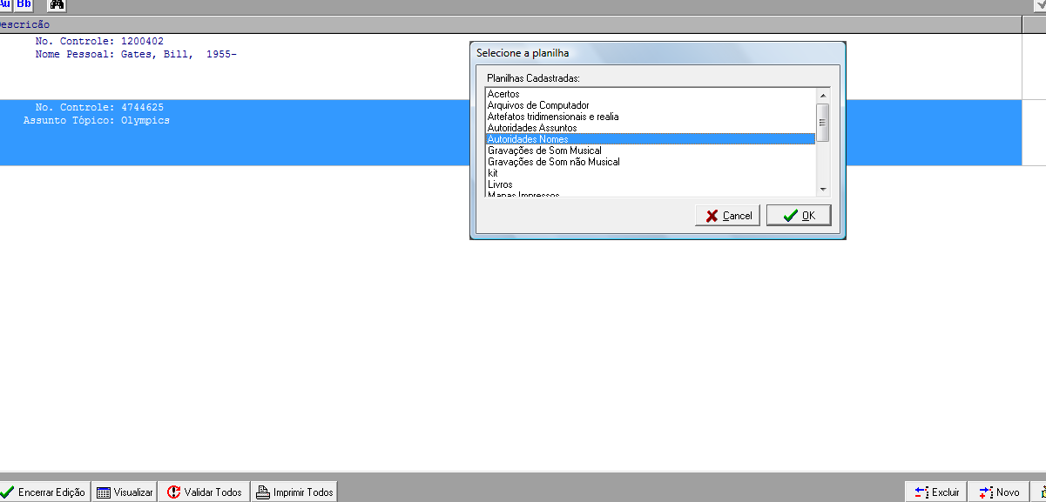

No caso de escolher a planilha de autoridades de nome a seguinte planilha irá ser apresentada, note que o número de controle começa com o código YY que é o número de controle para autoridades que são feitas pelas bibliotecas cooperantes e no campo 997 tem o código da biblioteca que criou a nova autoridade, na unidade central este código será alterado para CA.
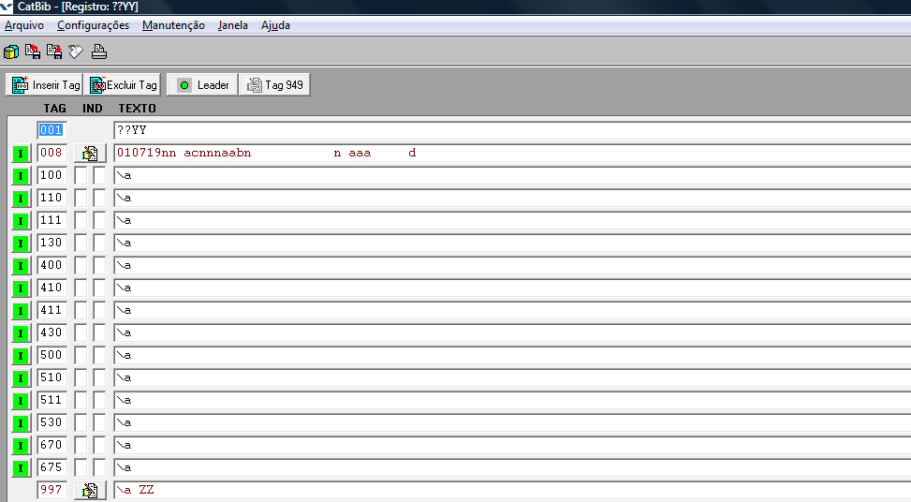

A planilha abre para trabalhar com o registro, deletar os campos que não for usar. O campo fixo 008 já está “default” na planilha. Para informar um novo número de controle ao registro que se está trabalhando, clicar no botão ao alto à direita "Novo Número de controle", com isto no campo 001 aparece o novo número de controle de seu registro. Depois de informado os dados do registro de autoridades, clicar em "Validar" caso o registro esteja com algum problema, irá abrir uma tela de ocorrências, para em seguida voltar à planilha e consertar o erro ocorrido. Depois disto validar o registro de novo, em seguida clicar no botão "Gravar”. Depois que forem informados os registros de autoridades trabalhados, feche esta sessão clicando embaixo a esquerda no botão "Encerrar edição".
Para exportar os registros trabalhados clicar em Arquivo e Exportar. Abrirá uma janela, selecione os registros que quer exportar clicando à esquerda. Ficará uma marca como ok, vermelha, ou clique no botão "Selecionar todos".

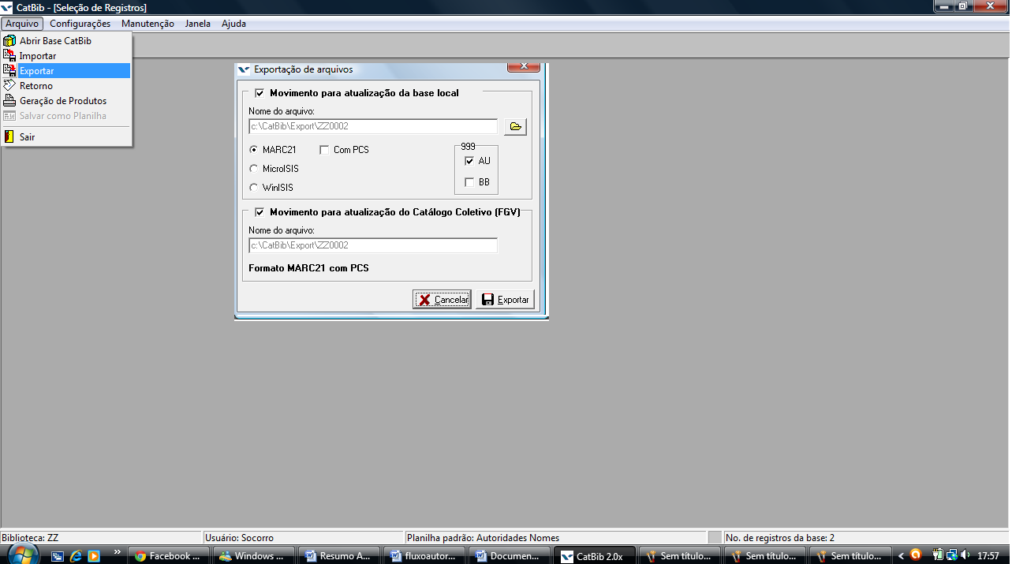

Registros que não foram validados não podem ser exportados. Clique em ok, e abre uma janela com o número de exportação desta sua base que irá gerar os arquivos, .BK (arquivo de cópia), .AC (arquivo para o Catálogo Coletivo), .AL (arquivo para software local) e .TXT (arquivo para conferencia visual) . Clique em "Exportar". Depois que aparecer "Exportação concluída", abre uma janela "Os dados exportados serão excluídos da base CatBib" se disser ok, os registros que foram trabalhados saem da base. No diretório C:\CatBib\Export, estarão os arquivos já trabalhados.
Ao exportar os registros da base CatBib, os registros de Autoridade serão gravados em arquivos separados, um para atualização de base local (extensão .AL, "Autoridade Local") e outro para atualização do Catálogo Coletivo (extensão .AC, "Autoridade Coletiva"). O arquivo para atualização do Catálogo Coletivo de autoridade (extensão .AC) deve ser enviado para a FGV através da opção "Serviços / Transferência / Enviar Arquivos /Objetivo=Outros" no Site Bibliodata. Estes registros serão inseridos na base de Autoridades da Rede Bibliodata.
Os responsáveis pelo Catálogo de autoridades recebem os arquivos com registros de autoridades nomes e assuntos das bibliotecas cooperantes, e seguem a seguinte rotina:
- pesquisa o registro das mais variadas formas possíveis, para verificar se o
mesmo já consta do Catálogo Coletivo;
- verifica se está de acordo com as normas do AACR2R (nomes), Library of
Congress Subject Headings (assuntos), do Manual de autoridades (Nomes e
Assuntos) metodologia e Marc 21 ;
- verifica se existe pesquisa em fontes especializadas;
- verifica se as remissivas e referências estão corretas;
- no caso de assuntos traduz as notas de escopo; e
- verifica se os campos Marc estão preenchidos corretamente.
Os registros de assuntos em sua maioria são enviados por e-mail, neste caso a bibliotecária responsável pela base de autoridades de assunto deve proceder com todos os passos para criar o registro (inclusive a parte do fluxo que seria da biblioteca cooperante). Depois de conferir os registros enviados pelas bibliotecas cooperantes, fazer as devidas alterações no software CatBib, alterar o número de controle de YY para CA (número de controle do catálogo de autoridades da Rede Bibliodata), e validar e gravar os registros para exportar para o Catálogo Coletivo na aba Serviços/Enviar arquivos/Produção, neste caso o arquivo vai direto para o Catálogo Coletivo.

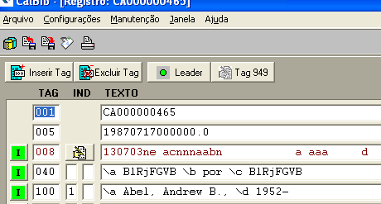

Novas autoridades representam os registros enviados pelas bibliotecas cooperantes que ainda não estão no catálogo de autoridades (nomes e assuntos) são todos os exemplos vistos até agora. Autoridades alteradas são registros de autoridades, já cadastrados no catálogo de autoridades (nomes e assuntos). As alterações poderão ser: exclusão de campos, substituição de campos, inclusão de campos. Neste caso preencher também o número de controle da autoridade que deseja alterar. Esta alteração deve ser feita pela Unidade Central da Rede Bibliodata.
Registro de assunto antes da alteração:
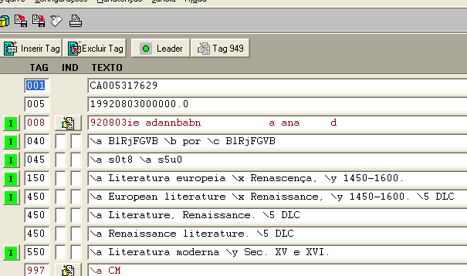

No exemplo abaixo várias alterações em um registro de assunto já cadastrado no Catálogo de Autoridades. Para fazer acerto de registros no Catbib, deve-se alterar o campo Leader, opção status do registro para “c” Alteração, veja exemplo abaixo:

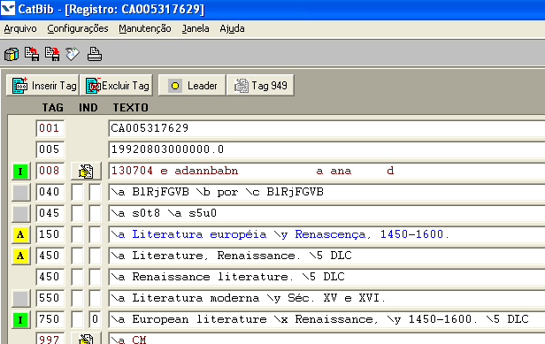

Autoridades excluídas deverão ser removidas do catálogo, a fim de evitar a possibilidade de referências cegas que aparecem no sistema. Para deletar registros no Catbib, deve-se alterar o campo Leader, opção status do registro para “d” Exclusão. Neste caso, será preenchido somente o campo 001 com o número de controle e o campo 997 código da biblioteca, veja exemplo abaixo:

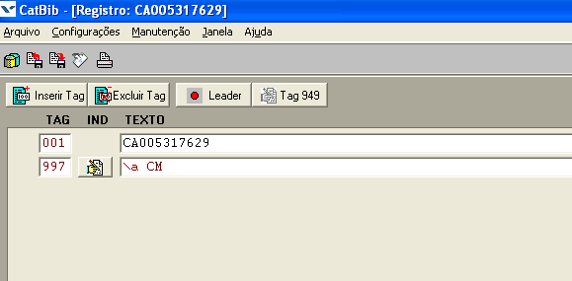

3. FLUXOGRAMA DAS ATIVIDADES

3.1 Autoridades Nomes Pessoais e Entidades
Consultar na Lista de Autoridades de Nomes e Entidades as entradas
estabelecidas de:
- nomes pessoais e entidades;
- se encontrado, atribuir o registro à obra;
- caso não encontre os registros pesquisados, consultar nas fontes
apropriadas para cada tipo de entrada;
- criar os registros no editor Marc Catbib e depois enviar para Unidade
Central – Ibict que enviará os registros para o Catálogo Coletivo.

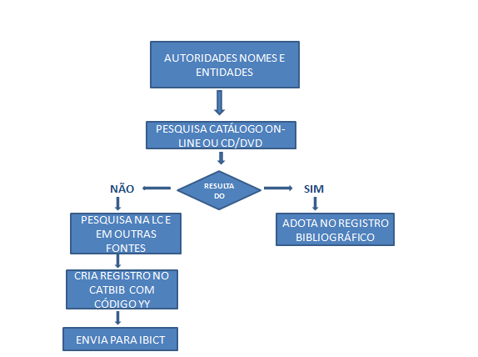

3.2 Cabeçalho de Assunto
Consultar na Lista de Cabeçalho de Assunto as entradas estabelecidas
de:
- se não existir na Lista como cabeçalho de assunto formado (isto é:
dois ou mais termos unidos através do traço), pesquisar na Lista de
Cabeçalhos de Assunto da Rede os referidos termos (cabeçalho de
assunto e subdivisão) separadamente;
- se os termos forem encontrados na Lista de Cabeçalhos de
Assunto da Rede, atribuir estes termos à obra;
- pesquisar na Lista da LC o termo que não for encontrado na Lista de
Cabeçalhos de Assunto da Rede;
- criar os registros no editor Marc Catbib e enviar para Unidade
Central – Ibict, que enviará os registros para o Catálogo Coletivo.
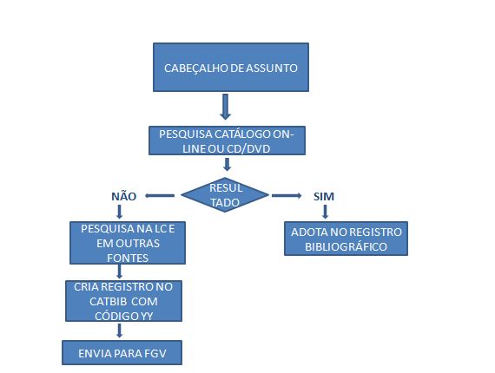

4. ANEXOS

ANEXO I

Fontes de Pesquisa
Estas fontes nortearam o estabelecimento de formas de entradas para pontos de acesso. Porém, algumas não são mais utilizadas por terem sido absorvidas por sites oficiais da internet.

ATLAS, Delta universal. Rio de Janeiro: Delta, 1980. 317p. (*)

ATLAS geográfico. Rio de Janeiro: IBGE: FENAME, 1983. 113p. (*)

ATLAS Mirador internacional. Rio de Janeiro: Encyclopaedia Britannica do Brasil, 1975. 396p. (*)

BIBLIOGRAPHIE de la France. Disponível em:<http://bibliographienationale.bnf.fr/> Acesso em: 04 agosto 2013.

BIBLIOTECA NACIONAL (Brasil). Disponível em:<http://www.bn.br/portal/>. Acesso em: 04 agosto 2013.

BIBLIOTECA NACIONAL DA ESPANHA. Disponível em: <http://www.bne.es/es/Inicio/index.html>. Acesso em: 04 agosto 2013
Biblioteca Nacional de Portugal. Disponível em: <http://www.bnportugal.pt/>. Acesso em: 04 agosto 2013.

BIBLIOTECA NACIONAL DA FRANÇA. Disponível em: <http://catalogue.bnf.fr/>. Acesso em: 03 agosto 2013.

BOOKS in Print. Disponível em: <http://www.booksinprint.com/UI/Pages/SignIn.aspx?ReturnUrl=%2f&AspxAutoDetectCookieSupport=1>. Acesso em: 04 agosto 2013.

BRITISH LIBRARY. Disponível em: <http://catalogue.bl.uk/primo_library/libweb/action/search.do?dscnt=1&dstmp=1375043540148&vid=BLVU1&fromLogin=true>. Acesso em: 04 agosto 2013
British National Bibliography. Disponível em: <http://bnb.bl.uk/> Acesso em: 04 agosto 2013.

CATALOGUING service bulletin. Washington, D.C.: Library of Congress, n. 13-, 1981 -. (*)

CHANG, Lois Mai. Library of Congress subject headings: principles and application. Littleton, Colo.: Libraries Unflinúted, 1978. 347p. (*)

CODIGO de catalogação anglo-americano. Preparado por The American Library Association et al. 2.ed. São Paulo: FEBAB, 1983-1985. 2v. (*)

CONFERENCIA DAS NACOES UNIDAS SOBRE PADRONIZACAO DE NOMES GEOGRAFICOS (1: 1967: Genebra, Suiça) United Nations Conference on the Standardization of Geographical Names. New York: United Nations, 1969. 2v. (*)

DICIONÁRIO HISTÓRICO-BIOGRÁFICO BRASILEIRO – FGV. Verbetes do Dicionário Histórico-Biográfico Brasileiro. Disponível em: <http://www.fgv.br/cpdoc/busca/Busca/BuscaConsultar.aspx>. Acesso em: 03 agosto 2013.

DIVISÃO territorial do Brasil. 9. ed. Rio de Janeiro: II3GE, 1980. 459p.
________ : suplemento. Atualização a 9. ed. até 01 de julho de 1983. Rio de Janeiro: IBGE, 1984. 87p. (Séries Obras de Referência da Biblioteca Central do IBGE, ISSN 010 -132X; 1) (*)

ENCICLOPÉDIA Mirador Internacional. São Paulo ; Rio de Janeiro : Encyclopaedia Britannica do Brasil, \c 1990.

INSTITUTO BRASILEIRO DE INFORMAÇAO EM CIÊNCIA E TECNOLOGIA. Siglas de Entidades Brasileiras; versao preliminar. Fonte: Rio de Janeiro; IBICT; 1979. 908 p.

KOOGAN - Pequeno dicionário enciclopédico Koogan Larousse. Rio de Janeiro : Ed. Larousse, 1979.

LIBRARY OF CONGRESS. Subject Cataloguing Division. Library of Congress subject headings, 9th ed. Washington, RC., 1980. 2v. Wíth quartely supplements. (*)

LIBRARY OF CONGRESS Authorities. Disponível em: <http://authorities.loc.gov/>. Acesso em: 03 agosto 2013.

LIBRARY OF CONGRESS. Office Subject Cataloguing Policy. Processing Services. Subject cataloguing: subject headings. Washington, D.C., 1984. p. irreg. (*)

LISA. Grande dicionário da língua portuguesa: histórico e geográfico. São Paulo: Lisa, 1970. 5., v, 5 – geográfico. (*)

LISTAGEM de topônimos da carta Internacional ao Milionésimo - CIM em ordem alfabética. Rio de Janeiro: 113GE, Centro de Informações Cartográficas, 1986. Listagem de computador. (*)

NAÇÕES UNIDAS. ABC das Nações Unidas. Rio de Janeiro: UNIC, 2009. Disponível em:<http://www.unfpa.org.br/Arquivos/abc_nacoes_unidas.pdf>. Acesso em: 04 agosto 2013.

OLIVEIRA, Helio Alves de. Guia das repartições federais, estaduais, municipais, outros órgãos e municípios rio-grandenses. Brasília : Secretaria da Administração, Departamento de Impresa Oficial, 1973.

RIBEIRO, Antônia Motta de Castro Memoria. Catalogação de recursos bibliográficos: AACR2r em Marc21, 5.. ed., 2012.

THE EUROPA World Year Book. Routledge, 2012.

THE VIRTUAL International Authority File (VIAF). Disponível em: < http://viaf.org/>. Acesso em: 04 agosto 2013.

TOPÔNIMOS da Carta Internacional ao Milionésimo - CIM em ordem alfabética. Rio de Janeiro : IBGE, Centro de Informações Cartográficas, 1991. Listagem de Computador. (*)

WEBSTER'S new geographical dictionary. Springfield, Mass.: G. & Merriam Co., 1977. 170p. (*)

WHO is who in Russian Psychology. Disponível em:
<http://www.ipras.ru/cntnt/eng/informatio/eng_whois/b.html>. Acesso em: 04 agosto 2013.

WIKIPÉDIA. Disponível em: <http://www.wikipedia.org/>. Acesso em: 04 agosto 2013.

YEARBOOK of international organization. Disponível em: <http://ybio.brillonline.nl/> Acesso em: 05 agosto de 2013.

(*) Fontes de referencia para nomes geográficos.

ANEXO II

BRASIL
Unidades da Federação Siglas
Acre ............................................................................................................... | AC
Alagoas ......................................................................................................... | AL
Amapá ........................................................................................................ | AP
Amazonas ...................................................................................................... | AM
Bahia ............................................................................................................. | BA
Ceará .............................................................................................................. | CE
Distrito Federal ............................................................................................... | DF
Espírito Santo ................................................................................................. | ES
Goiás ............................................................................................................. | GO
Maranhão ..................................................................................................... | MA
Mato Grosso .................................................................................................. | MT
Mato Grosso do Sul ........................................................................................ | MS
Minas Gerais ................................................................................................. | MG
Pará................................................................................................................ | PA
Paraíba ........................................................................................................ | PB
Paraná ......................................................................................................... | PR
Pernambuco ................................................................................................... | PE
Piauí ............................................................................................................. | PI
Rio de Janeiro .............................................................................................. | RJ
Rio Grande do Norte ...................................................................................... | RN
Rio Grande do Sul ....................................................................................... | RS
Rondônia ...................................................................................................... | RO
Roraima ........................................................................................................ | RR
Santa Catarina ............................................................................................... | SC
São Paulo ..................................................................................................... | SP
Sergipe ......................................................................................................... | SE
Tocantins ...................................................................................................... | TO

ANEXO III

Decisões diversas

ABREVIATURAS E SÍMBOLOS CONVENCIONAIS
Para informação da pesquisa, devem ser adotadas as seguintes abreviaturas e/ou sinais:
Liv. cat. - livro catalogado como fonte de pesquisa
Period. cat. - periódico catalogado como fonte de pesquisa
Inform. ent. – informação da própria entidade
Inform. autor – informação da própria
d - datas (nascimento e morte)
dn - data de nascimento
dm - data de morte

